Trường THCS  Tổ Xã hội | Họ và tên giáo viên:  Nguyễn Thị Liên

Bài 7: THẾ GIỚI VIỄN TƯỞNG
Môn học: Ngữ văn; lớp 7A1, 7A2, 7A3
Thời gian thực hiện: 12 tiết +1 tiết đọc mở rộng

I. MỤC TIÊU
1. Năng lực:
- Năng lực tự chủ và tự học; năng lực tư duy phản biện; năng lực giải quyết vấn đề; năng lực sáng tạo.
- HS biết cách đọc hiểu một văn bản Khoa học viễn tưởng:
+ Nhận biết được một số yếu tố của truyện khoa học viễn tưởng: đề tài, sự kiện, tình huống, cốt truyện, nhân vật. không gian, thời gian; tóm tắt được VB một cách ngắn gọn.
+ Hiểu được đặc điểm và chức năng của liên kết và mạch lạc, công dụng của dấu chấm lửng trong VB.
+ Viết được bài văn kể lại sự việc có thật liên quan đến nhân vật hoặc sự kiện lịch sử, bài viết có sử dụng các yếu tố miêu tả.
+ Biết thảo luận về một vấn đề gây tranh cãi, xác định được những điểm thống nhất và khác biệt giữa các ý kiến khi thảo luận.
2. Phẩm chất:
- Biết khát vọng và ước mơ; có ý chí biến khát vọng,
- Biến ước mơ tốt đẹp thành hiện thực.
II. THIẾT BỊ DẠY HỌC VÀ HỌC LIỆU
1. Chuẩn bị của giáo viên:
- Sưu tầm tài liệu, lập kế hoạch dạy học .
- Thiết kể bài giảng điện tử.
- Phương tiện và học liệu:
+ Các phương tiện: Máy vi tính, máy chiếu đa năng,...
+ Học liệu: Tranh ảnh và phim: GV sử dụng tranh, ảnh, tranh, video liên quan.
+ Phiếu học tập: Sử dụng các phiếu học tập trong dạy học đọc, viết, nói và nghe.
2. Chuẩn bị của học sinh:
- Đọc phần Kiến thức ngữ văn và hướng dẫn chuẩn bị phần Đọc – hiểu văn bản trong SGK; chuẩn bị bài theo các câu hỏi trong SGK.
- Đọc kĩ phần Định hướng trong nội dung Viết, Nói và Nghe, và thực hành bài tập SGK.
III. TIẾN TRÌNH DẠY HỌC
hoạt động 1: Mở đầu
a. Mục tiêu: Giúp HS định hướng được nội dung bài học;tạo được hứng thú, khơi gợi nhu cầu hiểu biết, trí tưởng tượng phong phú của HS; kết nối trải nghiệm trong cuộc sống của các em với nội dung VB.
b. Nội dung: HS vận dụng kiến thức liên môn, trí tưởng tượng và kết quả chuẩn bị bài học ở nhà để làm việc cá nhân và trả lời câu hỏi.
c. Sản phẩm: câu trả lời của HS.
d. Tổ chức thực hiện:
- Hình thức: Cả lớp
- Kĩ thuật: đặt câu hỏi
Bước 1: chuyển giao nhiệm vụ
Hãy kể tên những nhà khoa học và những phát minh vĩ đại của họ với nhân loại mà em biết?
Nếu là một nhà phát minh, em muốn chế tạo sản phẩm khoa học gì cho tương lai?
Bước 2: Thực hiện nhiệm vụ
+ HS suy nghĩ và thực hiện yêu cầu của câu hỏi.
Bước 3: Báo cáo kết quả thảo luận
+ HS trình bày
+ GV gọi hs nhận xét, bổ sung câu trả lời của bạn.
Bước 4: Kết luận, nhận định
Nhận xét câu trả lời của HS, dẫn dắt để kết nối hoạt động hình thành kiến thức mới.
GV dẫn dắc vào bài mới: GV cũng có thể (không nhất thiết) chia sẻ cùng HS về mơ ước của bản thân mình, kết nối với bài học: Qua việc đọc VB “Cuộc chạm trán trên đại dương” ở nhà, em có biết đó là cuộc chạm trán gì không? Em có nghĩ với khả năng của con người hiện nay cuộc chạm trán đó có thể xảy ra được không? Vì sao?
–GV khơi gợi vấn đề để nêu nhiệm vụ cho bài học mới.
Hoạt động 2: Hình thành kiến thức mới
A. ĐỌC VÀ TIẾNG VIỆT
Tiết 85,86,87: TRI THỨC NGỮ VĂN -
VĂN BẢN 1: CUỘC CHẠM TRÁN TRÊN ĐẠI DƯƠNG
– Trích Hai vạn dặm dưới biển, Giuyn Véc-Nơ–
* Tri thức ngữ văn
a. Mục tiêu: Nắm được các tri thức ngữ văn trong SGK cung cấp.
b. Nội dung: HS sử dụng SGK, chắt lọc kiến thức để tiến hành trả lời câu hỏi liên quan đến bài tri thức ngữ văn bài 7 .
c. Sản phẩm: HS tiếp thu kiến thức chung về nội dung bài 7
d. Tổ chức thực hiện:
Họat động của giáo viên và học sinh | Nội dung cần đạt
- Hình thức: Cả lớp, nhóm, cá nhân  - Kĩ thuật: đặt câu hỏi  Bước 1: chuyển giao nhiệm vụ  - GV yêu cầu HS trả lời câu hỏi:  + Thế nào là truyện khoa học viễn tưởng, nêu một số yêu tố của truyện khoa học viễn tưởng?  Bước 2: Thực hiện nhiệm vụ  + HS thảo luận và trả lời từng câu hỏi  Bước 3: Báo cáo, thảo luận  + HS trình bày sản phẩm thảo luận  Bước 4: Kết luận nhận định  + GV nhận xét, bổ sung, chốt lại kiến thức => Ghi lên bảng  GV bổ sung: Trong bài học này, chúng ta sẽ được tìm hiểu về thể loại mới đó là truyện ngụ ngôn | 1. Truyện khoa học viễn tưởng  - Là loại tác phẩm viết về thế giới tương lai dựa trên sự phát triểm của khoa học dự đoán, thường có tính chất lo kì.  - Truyện khoa học viễn tưởng sử dụng cách viết logic nhằm triển khai những ý tưởng về viễn cảnh hay công nghệ tương lai. Vì có nền tảng là các nguyên lí khoa học mới của thời hiện tại nên có những giả tưởng trong truyện khoa học viễn tưởng có thể trở thành sự thật.  - Truyện khoa học viễn tưởng xuất hiện đầu tiên ở Pháp vào khoảng nửa sau thế kỉ XIX, sau lan rộng ra các nước như Mỹ, Anh, Ca-na-đa, Nga và phổ biến trên toàn thế giới.  2. Một số yếu tố của truyện khoa học viễn tưởng  - Đề tài: Thường là những cuộc thám hiểm vũ trụ, du hành xuyên thời gian, những cuộc kết nối với sự sống ngoài Trái Đất.  - Không gian: có thể là không gian Trái Đất hoặc ngoài Trái Đất.  - Thời gian: Thường là thời gian trong tương lai, xét từ mốc ra đời của tác phẩm.  - Cốt truyện: Gồm một chuỗi tình huống, sự kiện hoàn toàn tưởng tượng, dựa trên những giả thuyết, dự báo và quan niệm khoa học.  - Nhân vật chính: Thường là người có sức mạnh thể chất phi thường do những tác động của các nhân tố khao học nào đó, có cấu tạo hoặc khả năng kì lạ, có trí thông minh kiệt xuất để tạo ra những phát minh.

* VĂN BẢN 1: CUỘC CHẠM TRÁN TRÊN ĐẠI DƯƠNG
(Trích “Hai vạn dặm dưới biển”)
– Giuyn Véc-nơ –

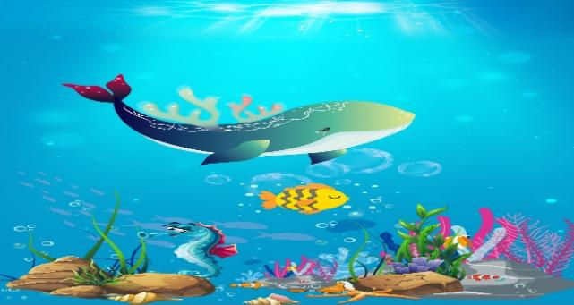
Hoạt động 1: Mở đầu
a. Mục tiêu: HS xác định được nội dung chính của bài đọc – hiểu dựa trên những ngữ liệu của phần khởi động.
b. Nội dung:
GV tổ chức cho học sinh chơi trò chơi “Ô CHỮ BÍ MẬT”.

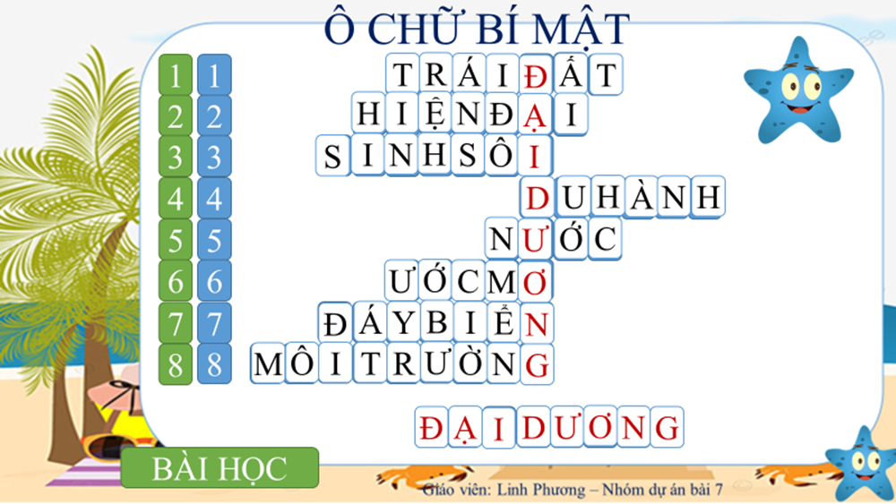
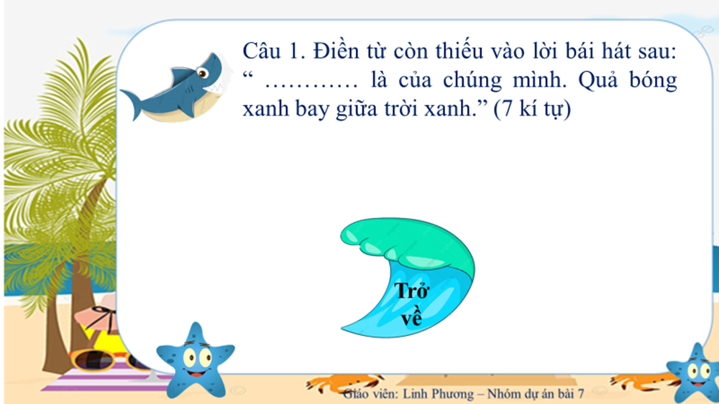

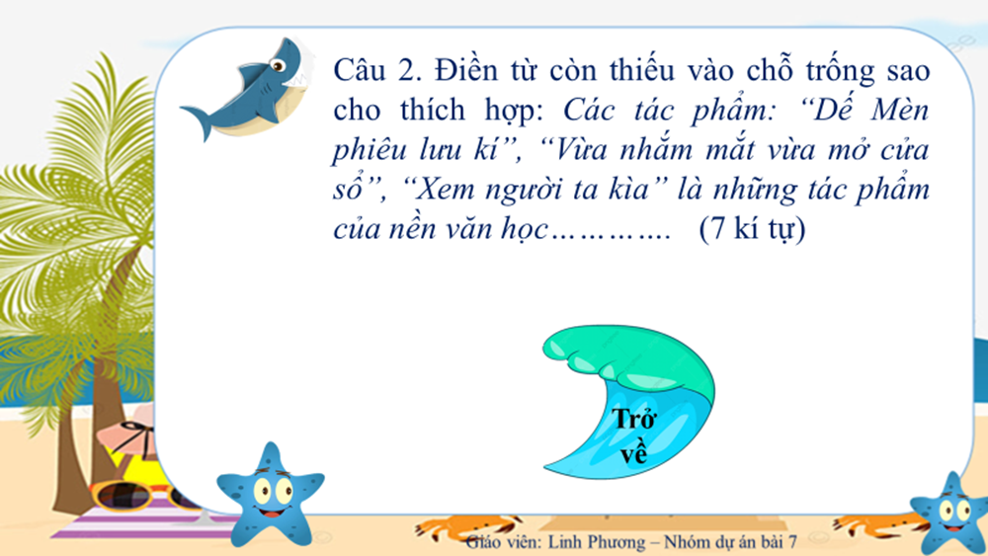
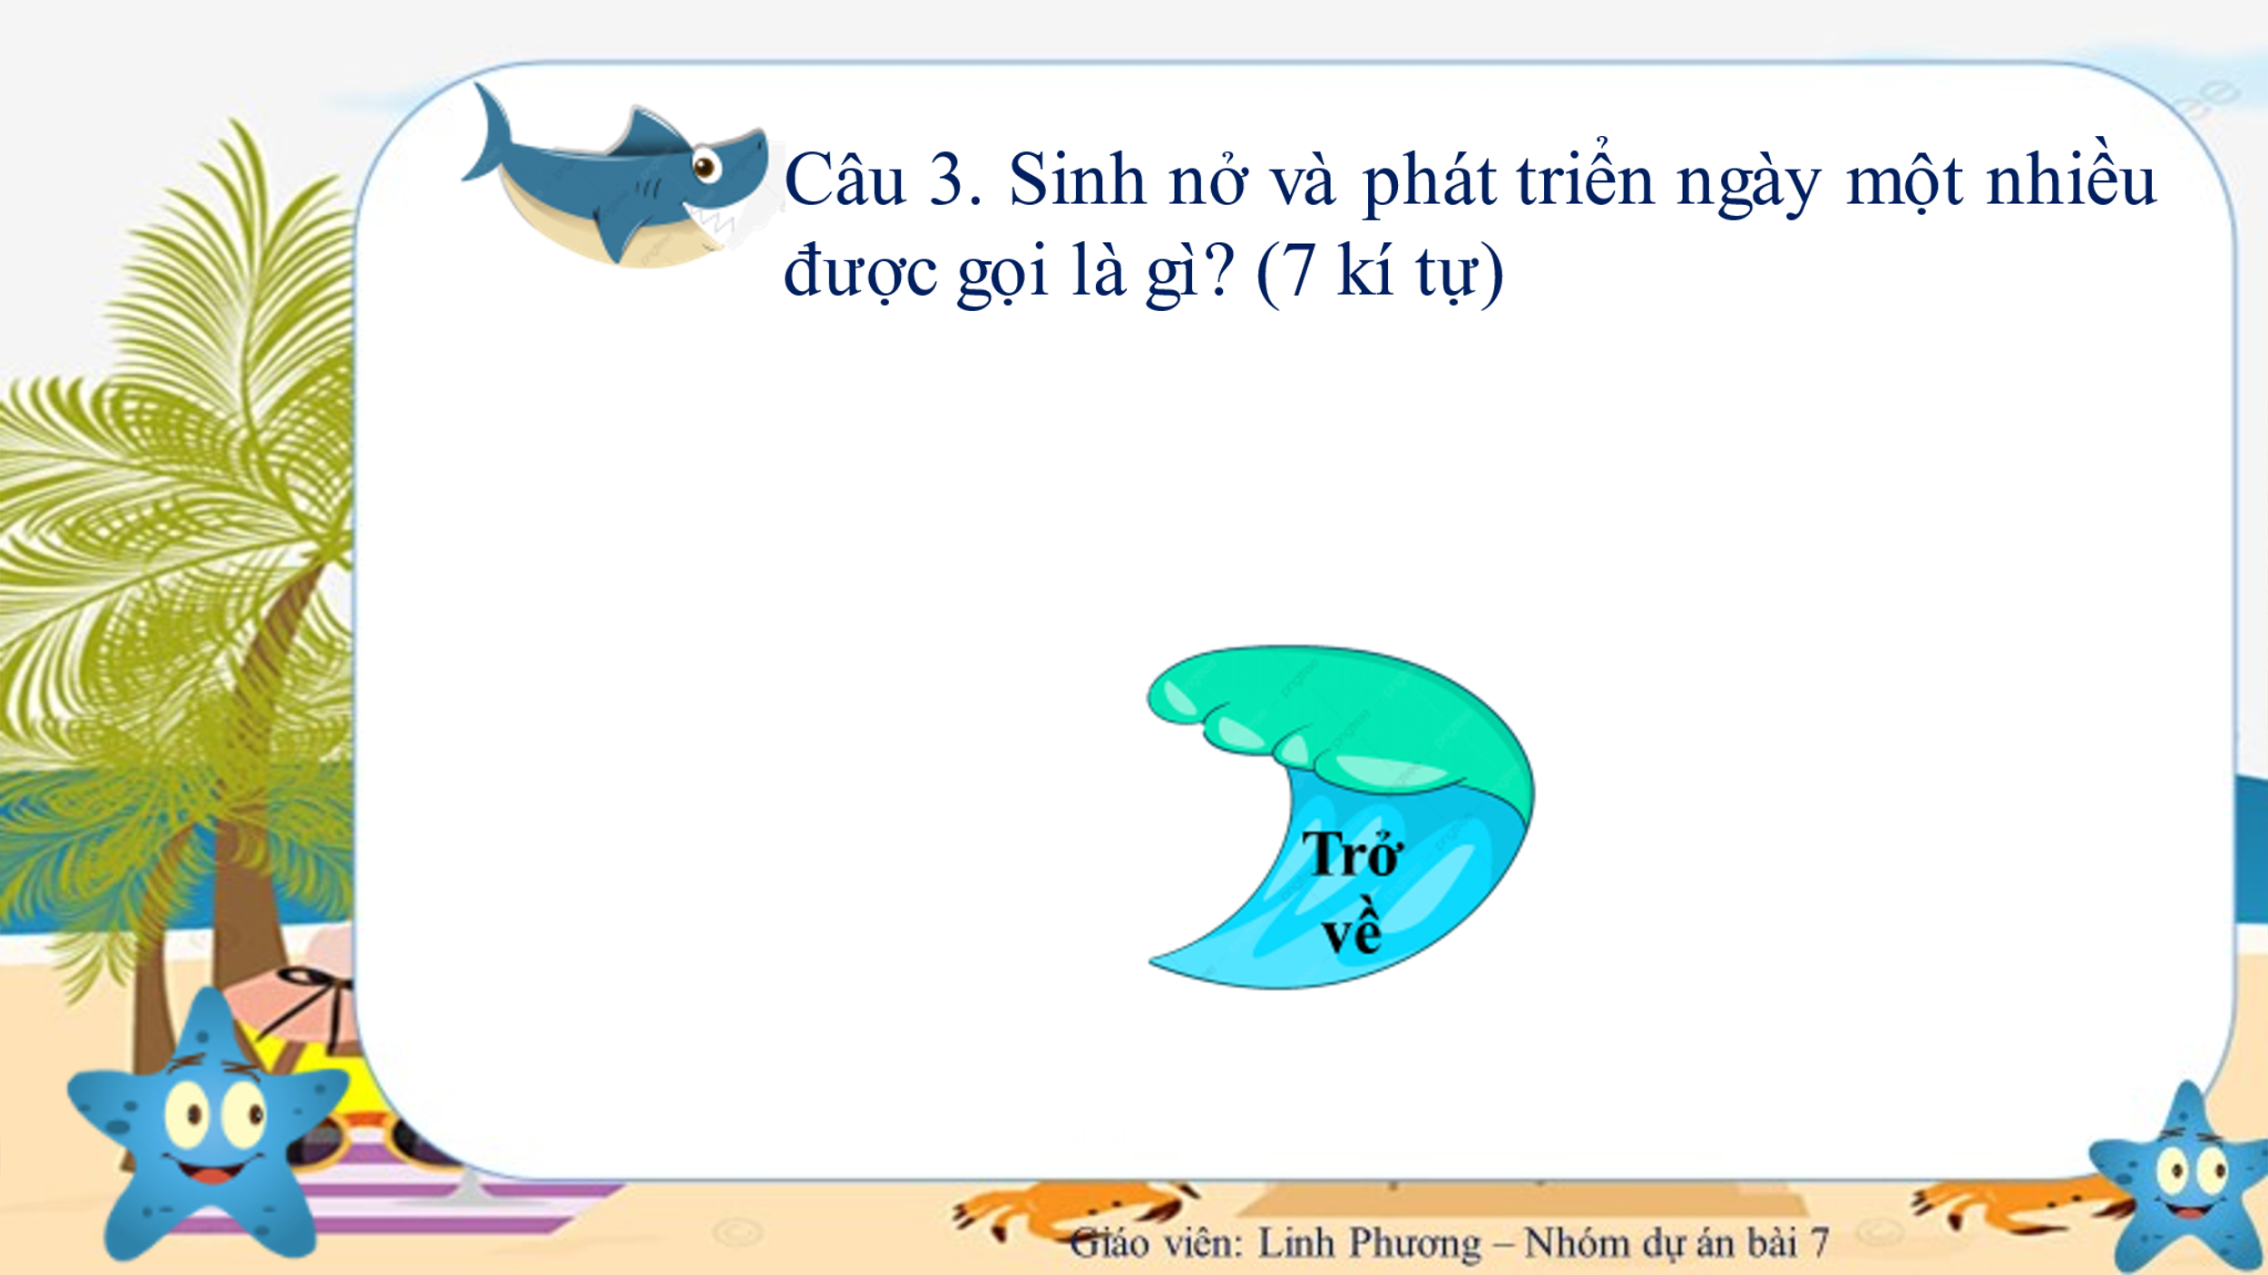

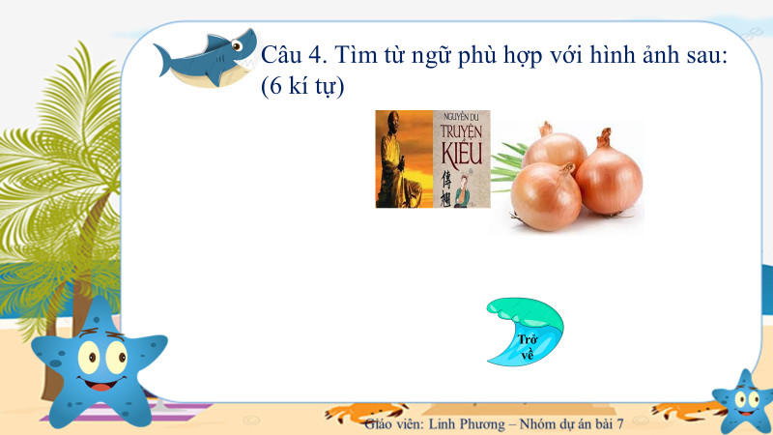

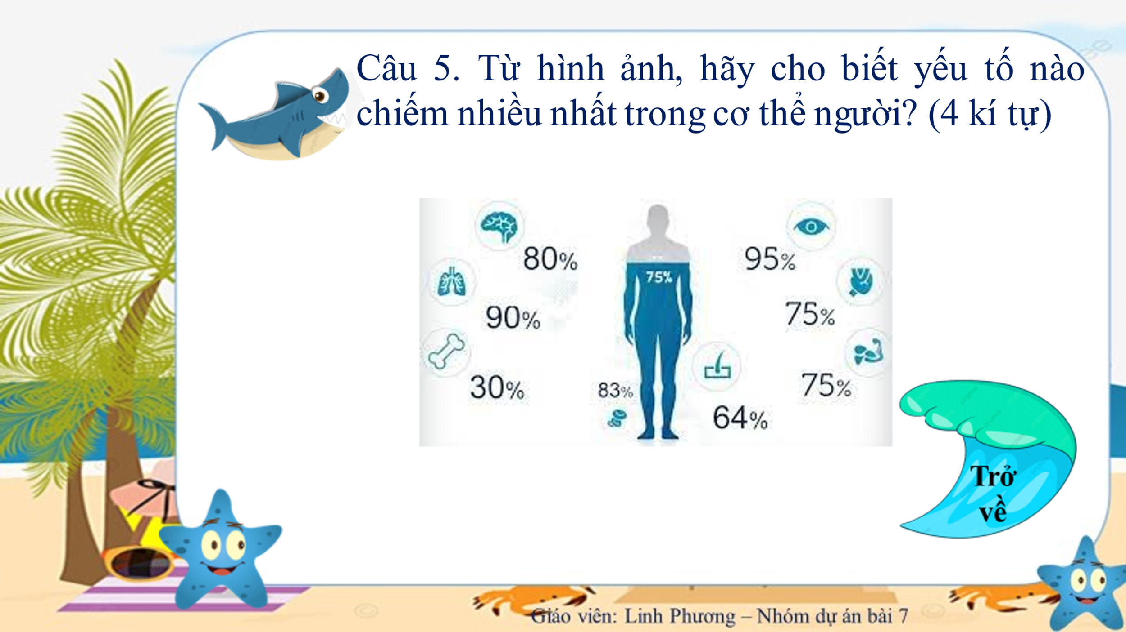

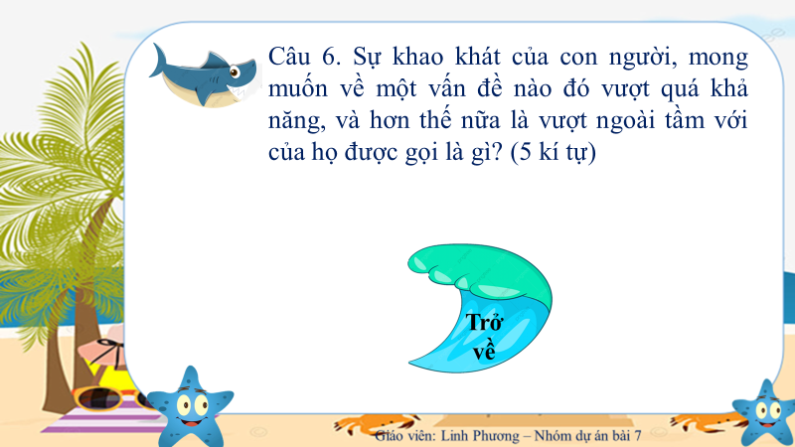

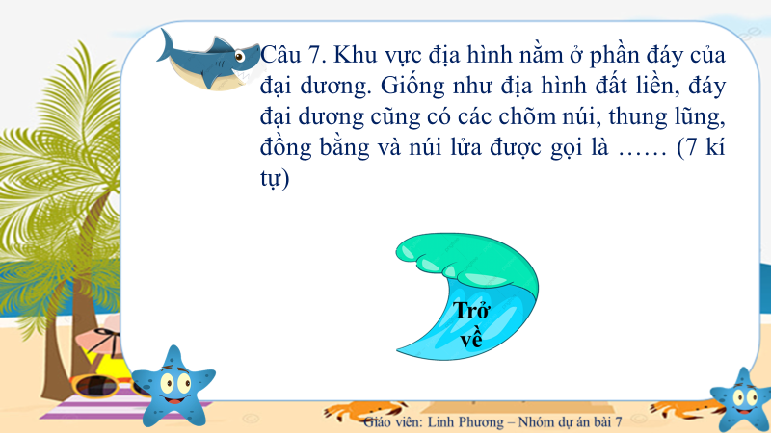
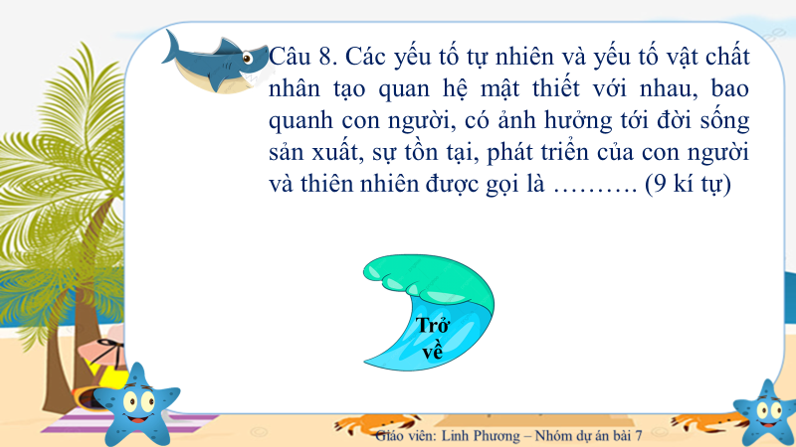
HS tìm các từ khoá và trả lời các câu hỏi.
GV kết nối với nội dung của văn bản đọc – hiểu.
c. Sản phẩm: Câu trả lời của học sinh và lời chuyển dẫn của giáo viên.
d. Tổ chức thực hiện:
- Hình thức: Cả lớp
- Kĩ thuật: đặt câu hỏi
Bước 1: Chuyển giao nhiệm vụ
- GV chia lớp ra làm các đội chơi.
- Tổ chức trò chơi.
Bước 2: Thực hiện nhiệm vụ
- HS đọc kĩ yêu cầu các câu hỏi gợi mở, dựa vào các từ khoá và suy nghĩ cá nhân để dự đoán câu trả lời.
Bước 3: Báo cáo, thảo luận
- GV chỉ định đội chơi trả lời câu hỏi.
- HS trả lời câu hỏi của trò chơi.
Bước 4: Kết luận, nhận định (GV)
- Chốt đáp án và công bố đội giành chiến thắng.
- Kết nối vào nội dung đọc – hiểu văn bản.
Hoạt động 2: Hình thành kiến thức
a. Mục tiêu: Biết cách đọc – khám phá văn bản truyện ngụ ngôn
b. Nội dung: Gv hướng dẫn học sinh đọc văn bản.
c. Sản phẩm học tập: Cách đọc của học sinh.
d. Tổ chức thực hiện:
Họat động của giáo viên và học sinh | Nội dung cần đạt
- Hình thức: Cả lớp, nhóm, cá nhân  - Kĩ thuật: đặt câu hỏi  Bước 1: Chuyển giao nhiệm vụ  - Chia nhóm cặp đôi (theo bàn).  - Yêu cầu HS mở phiếu học tập (số 1) GV đã giao về nhà và đổi phiếu cho bạn cùng nhóm để trao đổi, chia sẻ.  ? Trình bày những nét cơ bản về nhà văn Giuyn Véc-nơ?  Bước 2: Thực hiện nhiệm vụ  - HS quan sát phiếu học tập của bạn, cùng nhau chia sẻ, trao đổi và thống nhất ý kiến.  Bước 3: Báo cáo, thảo luận  - GV yêu cầu 1 vài cặp đôi báo cáo sản phẩm.  - HS đại điện cặp đôi trình bày sản phẩm. Các cặp đôi còn lại theo dõi, nhận xét và ghi chép kết quả thảo luận của các cặp đôi báo cáo.  Bước 4: Kết luận, nhận định  HS: Những cặp đôi không báo cáo sẽ làm nhiệm vụ nhận xét, bổ sung cho cặp đôi báo cáo (nếu cần).  GV:  - Nhận xét thái độ làm việc và sản phẩm của các cặp đôi.  - Chốt kiến thức, chuyển dẫn sang mục sau  Bước 1: chuyển giao nhiệm vụ  - GV hướng dẫn cách đọc: đọc to, rõ ràng, chậm rãi, chú ý lời thoại của nhân vật.  - GV yêu cầu HS giải nghĩa những từ khó, dựa vào chú giải trong SGK  Bước 2: Thực hiện nhiệm vụ  - HS nghe GV đọc mẫu và đọc văn bản, các em khác theo dõi, quan sát bạn đọc..  Bước 3: Báo cáo, thảo luận  - HS trình bày sản phẩm thảo luận  Bước 4: Kết luận, nhận định  - GV nhận xét, bổ sung, chốt lại kiến thức  Bước 1: chuyển giao nhiệm vụ  - HS làm việc cặp đôi  ? Văn bản “Cuộc chạm trán trên đại dương” viết về đề tài gì?  ? Văn bản được trích dẫn từ tác phẩm nào của nhà văn Giuyn Véc-nơ?  ? Văn bản “Cuộc chạm trán trên đại dương” thuộc thể loại gì?  ? Trong văn vản có những nhân vật nào?  ? Ngôi kể được sử dụng trong văn bản là ngôi kể thứ mấy? Đó là lời kể của ai?  ? Có thể chia văn bản này ra làm mấy phần? Nêu nội dung của từng phần?  Bước 2: Thực hiện nhiệm vụ  - Đọc văn bản  - Làm việc cá nhân 2’  - HS ghi kết quả làm việc ra phiếu cá nhân.  Bước 3: Báo cáo, thảo luận  HS: Đại diện các nhóm trình bày sản phẩm.  Bước 4: Kết luận, nhận định  - Nhận xét về thái độ học tập & sản phẩm học tập của HS.  - Chốt kiến thức và chuyển dẫn vào mục sau . | I. Tìm hiểu chung  1. Đọc – chú thích  2. Tác giả, tác phẩm  a. Tác giả  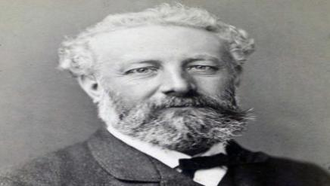  - Giuyn Véc-nơ (1828-1905), Pháp  - Tâm hồn bay bổng cộng với trí tưởng tượng phong phú -> dành nhiều thời gian để tập tành sáng tác các tác phẩm kịch, thơ văn.  - Dùng ngòi bút của mình để viết lên những chuyến phiêu lưu để thỏa mãn đam mê.  - Người đi tiên phong trong thể loại văn học Khoa học viễn tưởng và được coi là một trong những "cha đẻ" của thể loại này.  - Có các tác phẩm được dịch nhiều thứ ba trên thế giới, những tác phẩm của ông cũng được chuyển thể thành phim nhiều lần.  b. Tác phẩm  - Đề tài: viết về phát kiến khoa học công nghệ trong tương lai.  - Xuất xứ: Trích tiểu thuyết “Hai vạn dặm dưới biển” (1868).  - Thể loại: Truyện khoa học viễn tưởng.  - Nhân vật: Pi-e A-rôn-nác, Công-xây và Nét Len.  - Ngôi kể: ngôi thứ nhất.  - Bố cục: 3 phần  Phần 1 (từ đầu đến “nhưng nó vẫn phớt lờ”): cuộc rượt đuổi “con cá” của chiếc tàu chiến .  - Phần 2 (tiếp theo đến “khi rơi xuống nước”): cuộc đọ sức giữa tàu chiến và “con cá”.  - Phần 3 (còn lại): phát hiện sự thật về “con cá”.
- Hình thức: Cả lớp, nhóm, cá nhân  - Kĩ thuật: đặt câu hỏi  Bước 1: Chuyển giao nhiệm vụ (GV)  - Chia nhóm lớp.  - Giao nhiệm vụ: hoàn thiện phiếu học tập số 2 bằng cách trả lời các câu hỏi 1, 2, 3, 4  - Thời gian: 7 phút  * GV gợi ý bằng cách chiếu lời của đoạn văn lên màn hình hoặc cho HS đọc lại trong SGK.  ? Qua lời của của vị giáo sư, hình ảnh của con cá thiết được thể hiện qua những từ ngữ, chi tiết nào?  ? Qua đó, em có nhận xét gì về con cá thiết?  ? Việc tác giả sử dụng nghệ thuật so sánh, nhân hoá khi miêu tả con cá thiết có tác dụng gì?  ? Con cá thiết kình này có gì khác thường?  Bước 2: Thực hiện nhiệm vụ  - HS quan sát những chi tiết trong SGK (GV đã chiếu trên màn hình).  - HS đọc đoạn văn: SGK  GV hướng dẫn HS chú ý các đoạn văn đặc biệt có từ ngữ, chi tiết miêu tả hình ảnh con cá thiết.  Bước 3: Báo cáo, thảo luận  - GV yêu cầu HS trình bày.  - Đại diện một nhóm trình bày sản phẩm.  - HS còn lại theo dõi, quan sát, nhận xét, bổ sung cho nhóm bạn (nếu cần).  Bước 4: Kết luận, nhận định (GV)  - Nhận xét câu trả lời của HS.  - Chốt kiến thức, bình giảng và chuyển dẫn sang mục sau. | II. Tìm hiểu chi tiết  1. Hình ảnh con cá thiết  Hình ảnh con cá thiết  Chi tiết  Hình dáng - Không dài quá tám mươi mét. - Chiều ngang hơi khó xác định  Thân - Rắn như đá, không mềm như cá voi.  Lưng - Đen bóng, nhẵn thín, phẳng lì, không có vảy. - Được ghép lại bằng thép lá, gõ kêu bong bong.  Hành động - Quẫy mạnh làm nước biển sủi bọt - Lượn hình vòng cung, để lại phía sau một vệt sáng lấp lánh.  Cách thở - Hai lỗ mũi nó vọt lên hai cột nước cao tới bốn mươi mét.  Nhận xét - Nghệ thuật: so sánh, nhân hoá. -> Miêu tả hình dáng đặc biệt của con cá. → Con cá này rất to lớn, lạ và khó xác định, có thể phát ra ánh điện .
Bước 1: Chuyển giao nhiệm vụ (GV)  ? Ở phần 1 và 2, nội dung chủ yếu đề cập đến vấn đề gì?  - Chia nhóm cặp đôi.  - Phát phiếu học tập số 3 và giao nhiệm vụ cho các nhóm  ? Hành trình rượt đuổi con cá của tàu chiến diễn ra trong thời gian và không gian như thế nào?  ? Tìm những chi tiết miêu tả hành động của tàu chiến và cá thiết? Qua đó, em có nhận xét gì?  ? Cuộc đọ sức giữa tàu chiến và con cá được thể hiện qua những chi tiết nào?  ? Kết quả của cuộc đọ sức ra sao?  ? Em có nhận xét như thế nào về trình tự miêu tả đó?  Bước 2: Thực hiện nhiệm vụ  HS: làm việc cá nhân, làm việc nhóm cặp đôi để hoàn thành nhiệm vụ học tập.  Bước 3: Báo cáo, thảo luận  GV: Yêu cầu HS trình bày.  HS: Đại diện 1 nhóm lên trình bày sản phẩm.  - Các nhóm cặp đôi khác theo dõi, quan sát, nhận xét, bổ sung cho cặp đôi báo cáo (nếu cần).  Bước 4: Kết luận, nhận định (GV)  - Nhận xét về thái độ làm việc, ý kiến nhận xét và sản phẩm của các cặp đôi.  - Chốt kiến thức, chuyển dẫn sang nội dung sau. | 2. Trận chiến giữa tàu chiến và con cá  * Cuộc rượt đuổi “con cá” của chiếc tàu chiến  Tàu chiến Con cá thiết  Thời gian - Rạng đông.  Không gian - Trên mặt biển, trên con tàu.  Hành động - Lưới đánh cá xếp sẵn. - Chuẩn bị súng. - Không lộ rõ, khó xác định. - Không có động tĩnh gì.  Nhận xét -> Quyết đoán không do dự, dũng cảm. -> Điềm tĩnh không sợ hãi.  * Cuộc đọ sức giữa tàu chiến và “con cá”  Thời gian - Trong suốt một giờ đồng hồ.  Không gian - Mặt biển đêm bao la, rộng lớn.  Diễn biến - Bắt đầu tiến về phía con cá nhưng chậm chạp. - Net lên vị trí chiến đấu. - Mũi lao chạm vào người con cá phát ra tiếng kêu khác thường. - Con cá nằm yên.  Kết quả - Mọi người bị hất xuống biển. - Con cá vẫn bơi như chưa hề có chuyện gì xảy ra.  Nhận xét - Nghệ thuật: miêu tả thành công hành động của nhân vật. => Phù hợp tâm lí thích khám phá và chinh phục thử thách của con người.
Bước 1: Chuyển giao nhiệm vụ (GV)  - GV phát phiếu học tập số 4 (phụ lục đi kèm).  - Giao nhiệm vụ cho các nhóm:  ? Hình dáng bên ngoài của con cá như thế nào?  ? Quá trình tư duy của giáo sư được thể hiện như thế nào?  ? Qua đó, em nhận thấy được thái độ của vị giáo sư như thế nào?  ? Theo em, tác giả đã sử dụng những nghệ thuật nào để nói về bí mật của con cá thiết?  ? Chiếc tàu ngầm mang ý nghĩa gì?  ? Theo em, nhà văn đã sáng tạo ra hình ảnh chiếc tàu ngầm dựa trên cơ sở hiện thực nào?  ? Nhan đề “Hai vạn dặm dưới biển” đã thể hiện ước mơ gì của Giuyn Véc-nơ và những người cùng thời với ông? Ước mơ ấy ngày nay đã được hiện thực hóa như thế nào?  Bước 2: Thực hiện nhiệm vụ  HS đọc vb và tìm chi tiết trong tác phẩm.  GV hướng dẫn HS tìm chi tiết (nếu cần).  Bước 3: Báo cáo, thảo luận  GV yêu cầu HS báo cáo, GV nhận xét, đánh giá và hướng dẫn HS trình bày ( nếu cần).  HS:  - Báo cáo sản phẩm của nhóm mình.  - Nhóm khác theo dõi, nhận xét và bổ sung (nếu cần) cho nhóm bạn.  Dự kiến câu trả lời:  Nhà văn đã sáng tạo ra hình ảnh chiếc tàu ngầm dựa trên cơ sở hiện thực:  - Tác phẩm Hai vạn dặm dưới đáy biển của Véc-nơ ra đời năm 1870.  - Khi đó, tàu ngầm đang được thử nghiệm ở mức độ sơ khai.  - Nhan đề “Hai vạn dặm dưới biển” đã thể hiện ước mơ khám phá tận sâu dưới đáy biển - nơi còn nhiều bí ẩn của Giuyn Véc-nơ và những người cùng thời với ông.  - Ước mơ ấy ngày nay đã được hiện thực hóa: con người có thể lặn sâu xuống dưới biển, đã có những tàu ngầm, con người đã có nhiều hiểu biết về đại dương.  * KĨ NĂNG SỐNG: Theo em, để vừa chinh phục đại dương vừa không làm ảnh hưởng đến môi trường biển, con người cần có ý thức bảo vệ môi trường biển, không xả các chất xả thải chưa qua xử lí xuống biển, đánh bắt các động vật một cách hợp lí.  Bước 4: Kết luận, nhận định (GV)  - Nhận xét thái độ và kết quả làm việc của nhóm.  - Chốt kiến thức, bình giảng và chuyển dẫn sang mục sau. | 3. Sự thật về con cá thiết  Sự thật về con cá thiết  Thực nghiệm Thu thập và xử lí thông tin  Hình dáng bên ngoài Thon dài, cân đối, vỏ bằng thép.  Quá trình tư duy - Khi nghe Net nói về việc mũi lao không đâm thủng da con cá. -> Trèo trên lưng cá và gõ lên lưng cá. - Dữ liệu quan sát: vật đó có cái lưng đen bóng, “nhẵn thín, phẳng lì” và “không có vảy”. - Lắng nghe âm thanh và nhìn thấy mảnh thiết ghép.  Suy luận - Chưa dám khẳng định đó là vật gì, băn khoăn. - Điều nghi ngại được loại bỏ ngay. - Khẳng định đây không phải là con quái vật.  Nhận xét - Nghệ thuật: tình huống bất ngờ, li kì và miêu tả tâm lí nhân vật. -> “Con cá” chính là chiếc tàu ngầm. => Hiện tượng kì diệu hơn, do bàn tay con người tạo ra. => Ước mơ chinh phục đáy biển sâu của Giuyn Véc-nơ và những người đương thời.
- Hình thức: Cả lớp, nhóm, cá nhân  - Kĩ thuật: đặt câu hỏi  Bước 1: chuyển giao nhiệm vụ  - GV yêu cầu hs hoàn thành vào phiếu học tập số 3 trả lời 2 câu hỏi: Nêu những đặc sắc nghệ thuật của VB? Văn bản có ý nghĩa gì?  - HS tiếp nhận nhiệm vụ.  Bước 2: Thực hiện nhiệm vụ  - HS thảo luận và trả lời từng câu hỏi  Bước 3: Báo cáo, thảo luận  - HS trình bày sản phẩm thảo luận  - GV gọi hs nhận xét, bổ sung câu trả lời của bạn.  Bước 4: Kết luận, nhận định  - GV nhận xét, bổ sung, chốt lại kiến thức => Ghi lên bảng  GV chuẩn kiến thức: | III. Tổng kết  1. Nghệ thuật  - Nhân hoá, so sánh sinh động, giàu hình ảnh.  - Sử dụng ngôn ngữ đối thoại.  - Miêu tả tâm lí nhân vật.  2. Nội dung – ý nghĩa  - Kể về cuộc phiêu lưu đầy lí thú và hấp dẫn của các thuỷ thủ và vị giáo sư.  - Qua đó ca ngợi những chuyến phiêu lưu để chinh phục và khám phá những điều bí ẩn bất tận trong thế giới tự nhiên của con người.
Hoạt động 3: Luyện tập (Viết kết nối với đọc)
a) Mục tiêu: Vận dụng kiến thức của bài học vào việc làm bài tập cụ thể.
b) Nội dung: HS hoạt động cá nhân làm bài tập của GV giao.
c) Sản phẩm: Đáp án đúng của bài tập .
d) Tổ chức thực hiện
- Hình thức: Cả lớp
- Kĩ thuật: Đặt câu hỏi
Bước 1: Chuyển giao nhiệm vụ: Giáo viên giao bài tập cho HS
- Tìm ví dụ về truyện khoa học viễn tưởng, liệt kê các sự việc và kể lại một cách ngắn gọn theo sự việc đã liệt kê.
- Chỉ ra các yếu tố của truyện khoa học viễn tưởng trong ví dụ vừa tìm?
Bước 2: Thực hiện nhiệm vụ
GV:
- Hướng dẫn tìm kiếm truyện khoa học viễn tưởng và chỉ ra yếu tố của truyện khoa học viễn tưởng trong văn bản.
- Hỗ trợ HS liệt kê các sự việc, đóng vai nhân vật để kể lại câu chuyện
HS:
- Liệt kê các sự việc và kể lại câu chuyện theo chuỗi sự việc đã liệt kê.
- Tìm 1 truyện khoa học viễn tưởng và chỉ ra các yếu tố của truyện khoa học viễn tưởng trong văn bản.
Bước 3: Báo cáo, thảo luận:
- GV yêu cầu HS trình bày sản phẩm của mình.
- HS trình bày, theo dõi, nhận xét, đánh giá và bổ sung cho bài của bạn (nếu cần).
Bước 4: Kết luận, nhận định: GV đánh giá bài làm của HS bằng điểm số.
Hoạt động 4. Vận dụng
a) Mục tiêu: HS vận dụng kiến thức bài học vào giải quyết tình huống trong thực tiễn.
b) Nội dung: GV giao nhiệm vụ, HS thực hiện nhiệm vụ.
c) Sản phẩm: Bài học mà HS rút ra sau khi đọc – hiểu xong văn bản “Cuộc chạm trán trên đại dương” của GiuynVéc-nơ.
d) Tổ chức thực hiện
- Hình thức: Cả lớp
- Kĩ thuật: Động não
Bước 1: Chuyển giao nhiệm vụ (GV)
? Từ bài học, em rút ra cho mình bài học gì về những cuộc phiêu lưu (đặc biệt là dưới đáy biển sâu)?
Bước 2: Thực hiện nhiệm vụ
GV hướng dẫn HS xác nhiệm vụ và chiếu một số clip về các cuộc phiêu lưu của các nhà thám hiểm:
+ Clip 1: https://www.youtube.com/watch?v=T-jdpTbeNt8
+ Clip 2: https://www.youtube.com/watch?v=X9KF_pCsmyU
HS đọc, xác định yêu cầu của bài tập và quan sát những bức tranh ảnh/ clip giáo viên trình chiếu.
Bước 3: Báo cáo, thảo luận
GV hướng dẫn các em cách nộp sản phẩm (trả lời ngắn nếu còn thời gian, viết đoạn văn rồi đăng lên Padlet hoặc Linoit.
HS nộp sản phẩm cho GV qua hệ thống CNTT mà GV hướng dẫn.
Bước 4: Kết luận, nhận định (GV)
- Nhận xét ý thức làm bài của HS.

Phiếu học tập số 1

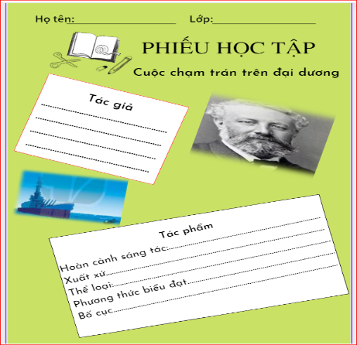
Phiếu học tập số 2

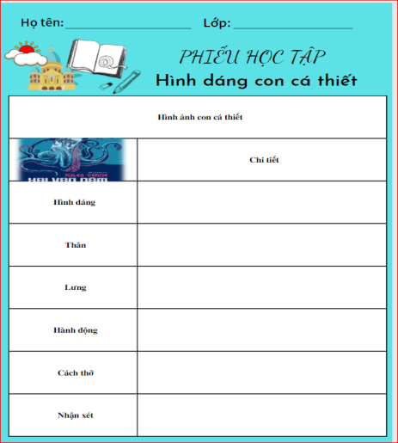

Phiếu học tập số 3
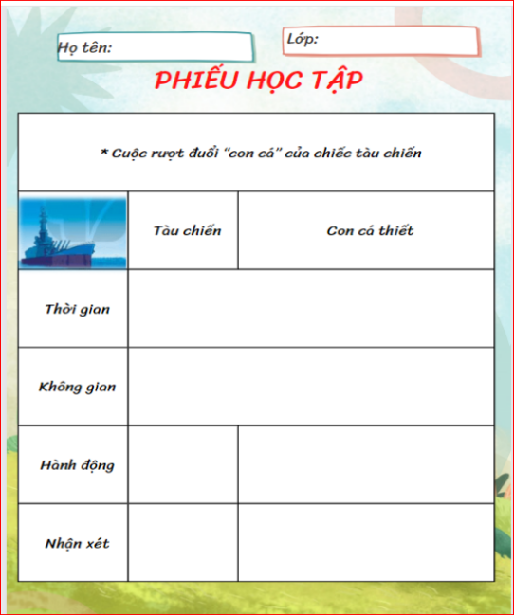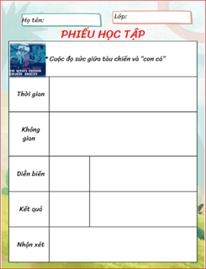

Phiếu học tập số 4
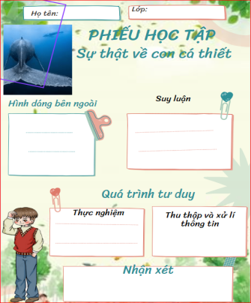

TIẾT 88. TIẾNG VIỆT THỰC HÀNH: MẠCH LẠC VÀ LIÊN KẾT

Hoạt động 1: Mở đầu
a. Mục tiêu:
- Tạo hứng thú cho HS, thu hút HS sẵn sàng Thực hiện nhiệm vụ học tập của mình từ đó khắc sâu kiến thức nội dung bài học về Mạch lạc và liên kết.
b. Nội dung: GV đặt những câu hỏi gợi mở vấn đề cho HS tìm hiểu về Thành ngữ.
c. Sản phẩm: xác định được ý nghĩa của từ dùng trong câu thơ.
d. Tổ chức thực hiện:
- Hình thức: cả lớp
- Kĩ thuật: đặt câu hỏi
Bước 1: Chuyển giao nhiệm
- GV đặt câu hỏi ôn tập lại kiến thức cũ cho HS:
+ Bố cục của văn bản là gì?
+ Một bố cục như thế nào được gọi là rành mạch và hợp lí? Cho ví dụ minh họa.
Bước 2: thực hiện nhiệm vụ
- HS suy nghĩ và trả lời câu hỏi.
Bước 3: Báo cáo, thảo luận
- GV bốc thăm ngẫu nhiên và gọi một số HS trả lời câu hỏi, HS khác lắng nghe và bổ sung.
Bước 4: Kết luận, nhận định
- GV nhận xét, khen ngợi các HS đã trả lời đúng, từ đó, GV dẫn dắt vào bài học mới: Nói đến bố cục là nói đến sự sắp đặt, sự phân chia. Nhưng văn bản lại không thể không có sự liên kết. Vậy làm thế nào để các phần, các đoạn của một văn bản được phân cắt rành mạch mà lại không mất đi sự liên kết chặt chẽ với nhau? Đó chính là vấn đề mà chúng ta sẽ tìm hiểu trong bài học Thực hành tiếng Việt hôm nay –Mạch lạc và liên kết
Hoạt động 2: Hình thành kiến thức
a. Mục tiêu:
- Củng cố kiến thức về thành ngữ
- Chỉ ra thành ngữ và đặc điểm của thành ngữ
- Nắm được giá trị biểu đạt của thành ngữ.
- Đặt câu có thành ngữ phù hợp.
b. Nội dung: GV hỏi, HS trả lời.
c. Sản phẩm: Câu trả lời của HS
d. Tổ chức thực hiện
Hoạt động của giáo viên và học sinh | Nội dung cần đạt
- Hình thức: Cả lớp, nhóm, cá nhân  - Kĩ thuật: đặt câu hỏi  Bước 1: chuyển giao nhiệm vụ  - GV yêu cầu HS đọc kiến thức Mạch lạc và liên kết trong Tri thức ngữ văn.  ? Thế nào là mạch lạc, liên kết?  ? Đoạn văn viết về nội dung gì? Đoạn văn có bao nhiêu câu?  ? Điều gì làm cho các câu văn tạo thành một đoạn văn (lưu ý nội dung của các câu và những phương tiện ngôn ngữ (từ ngữ in đậm) được dùng trong các câu)?  ? Nếu đảo trật tự giữa các câu thì ta có thể có một đoạn văn khác hay không? Vì sao?  - GV yêu cầu HS đọc kĩ hộp thoại bên phải, hs thảo luận nhóm cặp đôi hoàn thiện phiếu học tập:  - HS thực hiện nhiệm vụ  Bước 2: HS thực hiện nhiệm vụ  - HS thực hiện nhiệm vụ làm việc nhóm trong vòng 7 phút  Bước 3: Báo cáo thảo luận  - HS trình bày sản phẩm thảo luận  - GV gọi hs nhận xét, bổ sung câu trả lời của bạn.  Bước 4: Kết luận, nhận định  - GV nhận xét, bổ sung, chốt kiến thức: Mạch lạc và liên kết trong văn bản là những yếu tố quan trọng giúp cho một văn bản đảm bảo được sự thống nhất, lô-gic. Vì vậy, việc nắm được tác dụng của mạch lạc và liên kết sẽ giúp cho chúng chúng ta viết được bài văn hiệu quả hơn. | I. Nhận biết mạch lạc và liên kết của văn bản  1. Định nghĩa:  - Mạch lạc là sự liền mạch về nội dung của một đoạn văn hoặc văn bản; chủ yếu dựa trên sự thống nhất về đề tài và sự tiếp nối theo một trình tự hợp lí giữa các câu trong một đoạn văn hoặc giữa các đoạn văn trong văn bản.  - Liên kết là quan hệ về mặt hình thức giữa các câu trong một đoạn văn hoặc giữa các đoạn văn trong một văn bản, thể hiện qua phương tiện ngôn ngữ như từ ngữ nối, từ ngữ lặp lại, từ ngữ thay thế (từ đồng nghĩa, loại từ…)  2. Xét ví dụ SGK  Nội dung chính của đoạn văn nói về bức tranh của Kiều Phương.  - Các câu được sắp xếp theo một trình tự hợp lí: miêu tả sự vật dựa trên nguyên tắc từ xa đến gần.  - Sự sắp xếp về đề tài được nói đến và trình tự sắp xếp hợp lí của các câu văn nói về bức tranh làm cho đoạn văn được mạch lạc.  - Đoạn văn đảm bảo tính liên kết về mặt hình thức giữa cách thể hiện qua việc dùng từ ngữ đồng nghĩa và từ ngữ lặp lại (bức tranh, tranh, chú bé, chú)
Hoạt động 3: Luyện tập
a. Mục tiêu: HS
- Biết làm các bài tập vận dụng kiến thức về thành ngữ .
- Hợp tác và trình bày cá nhân về một sản phẩm.
b. Nội dung: GV hỏi, HS trả lời, hoàn thành bài tập.
c. Sản phẩm: Câu trả lời của HS
d. Tổ chức thực hiện
- Hình thức: Cả lớp, nhóm, cá nhân  - Kĩ thuật: đặt câu hỏi  NV1: Bài tập 1  Bước 1: chuyển giao nhiệm vụ.  - GV hướng dẫn HS: phân tích tính mạch lạc trong đoạn văn theo phiếu học tập số 1.  - HS tiếp nhận nhiệm vụ.  Bước 2: HS thực hiện nhiệm vụ  + HS thảo luận và trả lời từng câu hỏi  Bước 3: Báo cáo, thảo luận  + HS trình bày sản phẩm thảo luận  + GV gọi hs nhận xét, bổ sung câu trả lời của bạn.  Bước 4: Kết luận, nhận định  + GV nhận xét, bổ sung, chốt lại kiến thức  NV2: Bài tập 2  Bước 1: chuyển giao nhiệm vụ.  - GV hướng dẫn HS: chỉ ra các phương tiện liên kết được sử dụng trong đoạn trích và nêu chức năng của chúng.  - HS tiếp nhận nhiệm vụ.  Bước 2: HS thực hiện nhiệm vụ  - HS thảo luận và trả lời từng câu hỏi  Bước 3: Báo cáo, thảo luận  - HS trình bày sản phẩm thảo luận  - GV gọi hs nhận xét, bổ sung câu trả lời của bạn.  Bước 4: Kết luận, nhận định  - GV nhận xét, bổ sung, chốt lại kiến thức  NV3: Bài tập 3  Bước 1: chuyển giao nhiệm vụ.  - GV: Theo em có thể sắp xếp các câu trong đoạn văn dưới đây theo một trật tự khác được không? Vì sao?  - HS tiếp nhận nhiệm vụ.  Bước 2: HS thực hiện nhiệm vụ  + HS thảo luận và trả lời từng câu hỏi  Bước 3: Báo cáo, thảo luận  + HS trình bày sản phẩm thảo luận  + GV gọi hs nhận xét, bổ sung câu trả lời của bạn.  Bước 4: Kết luận, nhận định  + GV nhận xét, bổ sung, chốt lại kiến thức  NV4: Bài tập 4  Bước 1: chuyển giao nhiệm vụ.  - GV: Viết đoạn văn (khoảng 5-7 câu) kể lại một tình huống trong Cuộc chạm trán trên đại dương. Thuyết minh ngắn gọn về mạch lạc và liên kết của đoạn văn  - HS tiếp nhận nhiệm vụ.  Bước 2: HS thực hiện nhiệm vụ  + HS thảo luận và trả lời từng câu hỏi  Bước 3: Báo cáo, thảo luận  + HS trình bày sản phẩm thảo luận  + GV gọi hs nhận xét, bổ sung câu trả lời của bạn.  Bước 4: Kết luận, nhận định  + GV nhận xét, bổ sung, chốt lại kiến thức  Cuộc chạm chán trên đại dương là một văn bản rất ý nghĩa khi đã đề cao sự thám hiểm, đam mê khám phá của các nhà khoa học. Văn bản để lại ấn tượng trong lòng người đọc bởi hình ảnh của con tàu ngầm dưới con mắt của nhân vật “tôi” sau khi đã bị ngất. Sau khi hồi phục, nhân vật tôi đã trèo lên lưng chiếc tàu ngầm, lấy chân gõ gõ thì nhận lại được sự cứng cáp đến từ “con vật”. Hàng loạt những câu hỏi đã hiện ra trước mắt nhà thám hiểm về sự lạ lẫm của “con vật”. Không chỉ độ cứng mà cái lưng đen bóng cũng nhẵn nhụi, không có một chút vẩy, thì ra nó là được làm bằng thép. Giờ phút này nhà thám hiểm mới phát hiện ra một sự thật về hiện tượng kỳ lạ của thiên nhiên mà các nhà thám hiểm theo đuổi bấy lâu nay thì ra lại là sản phẩm của con người. Đoạn văn trên được viết hướng tới nội dung: tình huống nhân vật tôi cảm nhận về tàu ngầm - hiện tượng thiên nhiên kỳ lạ. Các câu trong đoạn văn đều hướng vào một chủ đề và được sắp xếp theo một trình tự hợp lý. | II. Luyện tập:  Bài tập 1  - Đoạn văn viết về việc những người trên tàu chiến quan sát để tiếp cận “con cá thiết kình”.  - Sự việc diễn ra trong một giờ đồng hồ, được sắp xếp theo trật tự thời gian tuyến tính: từ sáu giờ đến bảy giờ sáng.  - Sự thống nhất về đề tài được nói đến và trình tự sắp xếp hợp lí các sự việc theo nguyên tắc nhân quả làm cho đoạn văn mạch lạc.  Bài tập 2  Các phương tiện liên kết:  - Phép thế: nó trong câu văn thứ hai thay cho vật dài màu đen trong câu thứ nhất; nó trong câu văn thứ bảy và thứ chín thay cho con cá trong câu văn thứ sau và thứ tám  - Từ đồng nghĩa trong ngữ cảnh: chiếc tàu trong câu văn thứ năm thay cho tàu chiến trong câu văn thứ nhất  - Phép lặp: con cá được lặp lại ba lần, trong các câu văn thứ tư, thứ sáu và thứ tám  => Chức năng: bảo đảm sự kết nối về hình thức giữa các câu tạo thành một chỉnh thể thống nhất và mạch lạc về mặt nội dung.  Bài tập 3: Theo em thì trật tự các câu trong đoạn trích không thể thay thế và đảo được. Bởi vì nếu đảo tính mạch lạc trong đoạn trích sẽ bị thay đổi, đoạn văn sẽ lủng củng hơn.  Bài 4:
Hoạt động 4: vận dụng
a. Mục tiêu: Vận dụng kiến thức đã học về để giải bài tập, củng cố kiến thức.
b. Nội dung: Sử dụng kiến thức đã học để hoàn thành các bài tập.
c. Sản phẩm học tập: Đoạn văn HS viết được.
d. Tổ chức thực hiện:
- Hình thức: cá nhân
- Kĩ thuật: đặt câu hỏi
Bước 1: Chuyển giao nhiệm vụ: Giáo viên giao bài tập cho HS
Chỉ ra lỗi liên kết trong đoạn văn sau?
Nhà nước ta rất coi trọng hiền tài. Người hiền tài có những năng lực vượt trội so với người bình thường và có thể làm được nhiều việc lớn. Hiền tài trong lịch sử thời nào cũng có.Tên của những hiền tài và sự nghiệp của họ luôn được nhân dân ghi nhớ.
Bước 2: Thực hiện nhiệm vụ
- HS suy nghĩ trả lời câu hỏi
Bước 3: Báo cáo, thảo luận:
- GV yêu cầu HS trình bày sản phẩm của mình.
- HS trình bày, theo dõi, nhận xét, đánh giá và bổ sung cho bài của bạn (nếu cần)
Lỗi liên kết: Đoạn văn sử dụng phép liên kết hình thức (phép lặp) chưa phù hợp, chưa liên kết được các câu trong đoạn.
Bước 4: Kết luận, nhận định: GV đánh giá bài làm của HS bằng điểm số.
PHIẾU HỌC TẬP SỐ 1
Câu hỏi | Nội dung câu hỏi
1 | Đoạn văn kể về sự việc gì?  ………………………………………
2 | Sự việc đó diễn ra trong thời gian bao lâu?  ………………………………………
3 | Sự việc được sắp xếp theo trật tự như thế nào?  ………………………………………
4 | Em thử đảo vị trí của các câu và nêu ý kiến nhận xét của mình.  ………………………………………

TIẾT 89,90. VĂN BẢN 2. ĐƯỜNG VÀO TRUNG TÂM VŨ TRỤ
Trích Thiên Mã, Hà Thủy Nguyên

a. Mục tiêu: Kết nối – tạo hứng thú cho học sinh, chuẩn bị tâm thế tiếp cận kiến thức mới.
b. Nội dung: HS nghe video bài hát, yêu cầu HS nêu suy nghĩ cảm xúc của bản thân.
c. Sản phẩm: Câu trả lời của HS, cảm nhận ban đầu về vấn đề đặt ra trong bài học.
d. Tổ chức thực hiện:
- Hình thức: Cả lớp
- Kĩ thuật: Đặt câu hỏi
Bước 1: Chuyển giao nhiệm vụ:
- GV câu hỏi
? Nêu hiểu biết của em về hệ mặt trời.
? Tìm đọc và trình bày trước lớp một vài thông tin cơ bản về người đầu tiên trên thế giới thực hiện chuyến bay vào vũ trụ.
Bước 2: Thực hiện nhiệm vụ: HS chia sẻ suy nghĩ, trả lời.
- HS tiếp nhận nhiệm vụ, chia sẻ
Bước 3: Báo cáo, thảo luận
- HS chia sẻ, trình bày.
GV gợi ý:
- - Hệ Mặt Trời là một hệ hành tinh có Mặt Trời ở trung tâm và các thiên thể nằm trong phạm vi lực hấp dẫn của Mặt Trời, tất cả chúng được hình thành từ sự suy sụp của một đám mây phân tử khổng lồ cách đây gần 4,6 tỷ năm.
- Hệ mặt trời gồm có mặt trời và 9 hành tinh quay quanh nó, theo các quỹ đạo elip gần tròn.
2. - Yuri Gagarin sinh ngày 9/3/1934 trong một gia đình thợ mộc bình dị ở Smolensk.
- Năm 16 tuổi, ông chuyển tới thủ đô Moscow và sau đó nhập học một trường kỹ thuật ở Saratov. Gagarin đã mơ ước về bầu trời từ thời niên thiếu.
- Tuổi 21, Gagarin được cử tới trường đào tạo Phi công Không quân Thứ nhất Chkalov ở Orenburg và tốt nghiệp với thành tích xuất sắc sau 2 năm.
- Tháng 11/1957, ông chính thức trở thành phi công quân sự với hàm Trung úy Không quân Liên Xô. Cùng thời điểm đó, Liên Xô đã phóng vệ tinh nhân tạo đưa chú chó Laica lên không gian.
- Đến đầu những năm 1960, ông đăng kí tham gia chương trình bí mật lựa chọn phi hành gia cho chuyến bay lên vũ trụ và trở thành một trong nhóm 20 ứng cử viên sáng giá nhất.
- Ngày 8/4/1961, thiếu tá phi công Gagarin chính thức được lựa chọn trở thành người đầu tiên bay vào không gian.
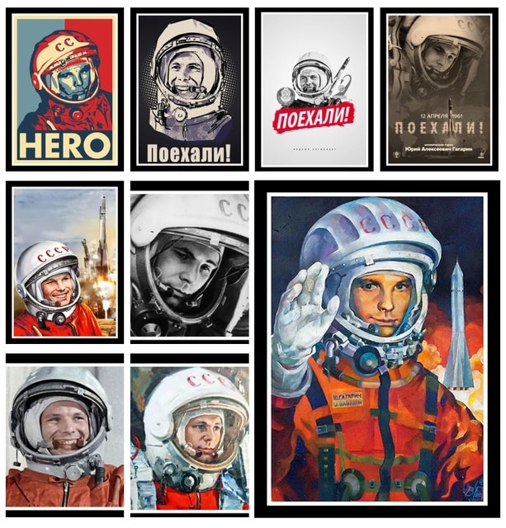
Bước 4: Đánh giá, kết luận: Nhận xét câu trả lời của HS, dẫn dắt để kết nối hoạt động hình thành kiến thức mới.
- GV dẫn vào bài: ...
Hoạt động 2: Hình thành kiến thức
a. Mục tiêu:
- HS nắm được tác giả, tác phẩm
- HS nắm được nội dung của bài học, nhận biết được đề tài, ngôi kể, cốt truyện, bố cục
b. Nội dung: HS sử dụng SGK, chắt lọc kiến thức để tiến hành trả lời câu hỏi.
c. Sản phẩm học tập: HS tiếp thu kiến thức thông qua sự hướng dẫn của GV, câu trả lời của HS.
d. Tổ chức thực hiện:

Họat động của giáo viên và học sinh | Nội dung cần đạt
- Hình thức: Cả lớp, nhóm, cá nhân  - Kĩ thuật: đặt câu hỏi  Bước 1: Chuyển giao nhiệm vụ  - GV hướng dẫn cách đọc văn bản: Đọc to, rõ ràng; chú ý phân biệt lời người kể chuyện và lời nói của nhân vật.  GV phân công đọc phân vai:  + 01 HS đọc lời của người kể chuyện;  + 01 HS đọc lời của nhân vật tôi;  + 01 HS đọc lời của nhân vật Thần Đồng.  - GV hướng dẫn học sinh tìm hiểu chú thích trong SGK  Bước 2: Thực hiện nhiệm vụ  - HS đọc văn bản, các em khác theo dõi, quan sát và nhận xét;  - HS tìm hiểu chú thích dưới sự hướng dẫn của giáo viên.  Bước 3: Báo cáo, thảo luận  - HS đọc, HS khác nhận xét, bổ sung.  Bước 4: Đánh giá, kết luận  - GV nhận xét, chốt kiến thức, chuyển dẫn sang mục sau: Khám phá chi tiết văn bản  Bước 1: Chuyển giao nhiệm vụ  Qua tìm hiểu ở nhà, nêu những hiểu biết của em về tác giả Hà Thuỷ Nguyên (tiểu sử cuộc đời, sự nghiệp)  Bước 2. Thực hiện nhiệm vụ  - HS dựa vào thông tin SGK và thu thập thông tin đã chuẩn bị ở nhà để trả lời.  Bước 3: Báo cáo, thảo luận  - HS trả lời nhanh.  Bước 4: Đánh giá, kết luận  - GV nhận xét, chốt kiến thức, chuyển dẫn sang mục 2.  Bước 1: Chuyển giao nhiệm vụ  *GV yêu cầu Hs trả lời các câu hỏi:  1) Xác định thể loại, nhân vật trong văn bản, nêu ấn tượng của em về một nhân vật dị thường trong số đó?  2) Câu chuyện diễn ra trong những không gian nào? Em hãy kể tóm tắt những diến biến chính của câu chuyện?  3) Văn bản có thể chia thành mấy phần? Nội dung chính từng phần?  4) Xác định đề tài của văn bản?  Bước 2: Thực hiện nhiệm vụ  - HS suy nghĩ để trả lời các câu hỏi của GV.  Bước 3: Báo cáo, thảo luận  - HS trả lời, HS khác nhận xét, bổ sung.  Bước 4: Đánh giá, kết luận  - GV nhận xét, chốt kiến thức, chuyển dẫn sang mục sau: Khám phá chi tiết văn bản | I. Tìm hiểu chung  1. Đọc – chú thích  2. Tác giả, tác phẩm  a. Tác giả: Hà Thủy Nguyên  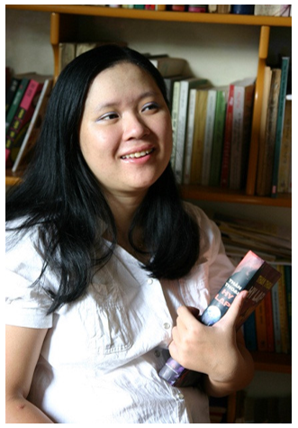  - Hà Thuỷ Nguyên sinh năm 1986 tại Hà Nội.  - Cô là một trong những nữ tác giả tiểu thuyết nổi tiếng và trẻ tuổi tại Việt Nam.  - Một số tác phẩm đã xuất bản: Điệu nhạc trần gian (2004), Bên kia cánh cửa (2005), Thiên Mã (2010),... b. Cách đọc hiểu văn bản truyện  b. Tác phẩm  - Thể loại: tiểu thuyết  - Nhân vật: Có 3 nhân vật xuất hiện trong truyện  + Nhân vật tôi  +Thần Đồng  + Thần Thoại là con thiên mã, được lai tạo từ gen của Thần Đồng (là nhân vật duy nhất có tên riêng với Thần Đồng)  - Các sự việc chính:  + Sự việc một: nhóm bạn cùng Thần Thoại ghé thăm bảo tàng dưới chân núi, bắt đầu tìm kiếm hòn đá trung tâm của vũ trụ.  + Sự việc hai: tối mịt nhóm bạn quay trở lại đột nhập đền, lần đến vị trí đặt hòn đá trung tâm của vũ trụ.  + Sự việc ba: Thần Đồng bị ngã dúi dụi vào một cái hố, hố này dẫn cả nhóm tới tâm vũ trụ.  + Sự việc bốn: Cả nhóm cùng nhau bước vào thám hiểm thế giới kì bí tại rừng cổ sinh  - Bố cục: 3 phần  Phần 1: Từ đầu đến “Thần Đồng bặm môi suy tính”: cuộc ghé thăm bảo tàng  Phần 2: Tiếp theo đến “không gian trung tâm của vụ trũ”: bước nhảy không gian tới cái rốn của vũ trụ  Phần 3: Còn lại: không gian kì diệu của khu rừng cổ sinh  - Đề tài: Khoa học viễn tưởng
- Hình thức: Cả lớp, nhóm, cá nhân  - Kĩ thuật: đặt câu hỏi  Bước 1. Chuyển giao nhiệm vụ  Thảo luận cặp đôi trong 05 phút, trả lời câu hỏi:  1) Ai là người phát hiên ra trung tâm của vũ trụ?Phát hiện trong hoàn cảnh nào?  2) Nêu đặc điểm của hòn đá Ôm-phe-lốt?  Bước 2: Thực hiện nhiệm vụ  (Các nhóm có thể dùng giấy A0 để làm phiếu và hoàn thành)  Bước 3: Báo cáo, thảo luận:  - Các nhóm cử đại diện báo cáo sản phẩm.  Bước 4: Đánh giá, kết luận:  - GV nhận xét thái độ và kết quả làm việc của một số cặp tiêu biểu, chỉ ra những ưu điểm và hạn chế trong hoạt động nhóm của HS.  - Chuẩn kiến thức & chuyển dẫn sang mục 2: | II. Tìm hiểu chi tiết  1. Tìm đường vào trung tâm vũ trụ:  + Hai nhân vật bay đến thánh địa Hy Lạp trên con ngựa Thần Thoại.  + Khám phá thánh địa và phát hiện “rốn vũ trụ”.  + Thần Đổng quay trở về bảo tàng “mượn chìa khoá”.
Thảo luận nhóm bàn:  Bước 1: Chuyển giao nhiệm vụ:  - GV phát phiếu học tập 1 câu hỏi HS thực hiện thảo luận theo nhóm bàn:  Bước 2: Thực hiện nhiệm vụ.  - HS thực hiện nhiệm vụ theo phân công.  - GV quan sát, khích lệ và giúp đỡ HS.  Bước 3: Báo cáo, thảo luận  - Đại diện Hs lên trình bày.  Bước 4: Đánh giá, kết luận  - HS nhận xét, bổ sung ý kiến cho bạn.  - GV nhận xét thái độ trong quá trình làm việc và kết quả làm việc của từng nhóm, chỉ ra những ưu điểm và hạn chế trong HĐ nhóm của HS, chốt ý.  - GV chuẩn kiến thức, chuyển sang nội dung tổng kết. | 2. Tìm hiểu trung tâm vũ trụ  * Khái quát trung tâm vũ trụ  - Đó là một thung lũng lọt thỏm dưới những núi đá vôi cao vời vợi, không biết đến tận cùng.  - Không có mây, không có mặt rời cũng chẳng có sao.  - Không có gì cả ngoài một tầng cao hoăm hoắm.  - Xung quanh được thắp sáng bằng bột lân binh.  =) Cảnh sắc khá kì lạ.  * Khám phá trung tâm vũ trụ  - Theo nhà văn Giuyn Véc-nơ: Tâm Trái Đất là “một bảo tàng sống động, lưu giữ tất cả những gì đã biến mất khỏi mặt đất” như: “những cây nấm cổ đại khổng lồ, những con khủng long từ thời tiền sử, những con chim điện quý hiếm, ...”.  - Theo nhân vật Thần Đồng, Tầm Trái Đất chỉ có khoáng chất, không có sinh vật sống; Tầm Vũ Trụ là nơi có sự sống của các loài động vật, thực vật kì lạ. => Tầm Trái Đất đó chính là Tầm Vũ Trụ.  => Truyện khoa học viễn tưởng không chỉ dẫn người đọc vào những cuộc phiêu lưu kì thú mà còn thôi thúc niềm đam mê khám phá để người đọc tự mình trải nghiệm những điều kì diệu của cuộc sống.  - “Bước nhảy không gian” đã đưa ba nhân vật chính trở lại thời cổ đại, cách thời điểm câu chuyện được kể khoảng một trăm sáu mươi triệu năm.  Các loài sinh vật kì lạ ở tâm vũ trụ  Tên loài Chim cánh cụt Con cóc địa ngục Loài chuột khổng lồ  Đặc điểm Cao 1,5 m Nặng 4,5 kg Nặng 1 tấn  -> Tất cả những động vật đều có kích thước khổng lồ.
- Hình thức: Cả lớp, nhóm, cá nhân  - Kĩ thuật: đặt câu hỏi  Bước 1: Chuyển giao nhiệm vụ  Hoạt động cá nhân  - GV sử dụng kĩ thuật viết 01 phút để yêu cầu HS:  1) Tóm tắt những đặc sắc về nghệ thuật và nội dung của truyện.  2) Qua văn bản, em rút ra cho bản thân mình thông điệp ý nghĩa nào?  Bước 2: Thực hiện nhiệm vụ  - HS suy nghĩ cá nhân và ghi ra giấy câu trả lời trong 01 phút.  - GV hướng theo dõi, hỗ trợ (nếu HS gặp khó khăn).  Bước 3: Báo cáo, thảo luận  - Tổ chức trao đổi, trình bày nội dung đã thảo luận.  Bước 4: Đánh giá, kết luận  GV chuẩn kiến thức. | III. Tổng kết  1. Nghệ thuật  - Cốt truyện hoàn toàn tưởng tượng (dựa trên giả thuyết về công nghệ gen).  - Các sự việc li kì diễn ra ở không gian ngoài Trái Đất (Tâm Vũ Trụ), trong thời gian dịch chuyển giữa hiện tại và thời cổ đại.  2. Nội dung – Ý nghĩa  - Truyện kể về các sự việc li kì diễn ra ở không gian ngoài Trái Đất (Tâm Vũ Trụ), trong thời gian dịch chuyển giữa hiện tại và thời cổ đại.
Hoạt động 3: Luyện tập (Viết kết nối với đọc)
a. Mục tiêu: HS hiểu được kiến thức trong bài học để thực hiện bài tập GV giao.
b. Nội dung: Viết tích cực
c. Sản phẩm: Câu trả lời đúng của HS.
d. Tổ chức thực hiện:
- Hình thức: Cả lớp
- Kĩ thuật: đặt câu hỏi
Bước 1: GV giao nhiệm vụ: Làm việc cá nhân
*Nhiệm vụ 1:
Hai văn bản “Cuộc chạm trán trên đại dương” và “Đường vào trung tâm vũ trụ” có gì giống nhau?
Bước 2: Thực hiện nhiệm vụ
- HS thảo luận nhóm 5 phút
- GV hướng theo dõi, hỗ trợ (nếu HS gặp khó khăn).
- Liệt kê các chi tiết giống nhau của các văn bản về thể loại, nội dung câu chuyện, chủ đề văn bản.
+ Chủ đề: Phiêu lưu, khám phá thế giới.
+ Thể loại: Truyện khoa học viễn tưởng.
+ Nhân vật: Nhân vật tưởng tượng, không có thật.
Bước 3: Báo cáo, thảo luận
Tổ chức trao đổi, trình bày nội dung đã thảo luận.
Bước 4: Đánh giá, kết luận
GV chuẩn kiến thức.
*Nhiệm vụ 2 : Viết kết nối với đọc
Bước 1: Chuyển giao nhiệm vụ
Yêu cầu:
Hãy tưởng tượng em sở hữu phát minh "bước nhảy không gian". Viết đoạn văn (khoảng 5 - 7 câu) kể về không gian em định tới (không gian vũ trụ, Tâm Trái Đất hoặc các hành tinh khác).
Bước 2: Thực hiện nhiệm vụ:
HS suy nghĩ, làm việc cá nhân để hoàn thành nhiệm vụ.
Bước 3: Báo cáo, thảo luận:
- GV cung cấp công cụ bảng kiểm đánh giá:
BẢNG KIỂM
Kĩ năng viết đoạn văn
STT | Tiêu chí | Đạt | Chưa đạt
1 | Đảm bảo hình thức đoạn văn với dung lượng khoảng 5 - 7 câu.
2 | Đoạn văn đúng chủ đề: kể về không gian em định tới (không gian vũ trụ, Tâm Trái Đất hoặc các hành tinh khác).
3 | Ngôi kể thứ nhất: lời của người kể chuyện
4 | Đoạn văn đảm bảo tính liên kết giữa các câu trong đoạn văn.
5 | Đoạn văn đảm bảo về yêu cầu về chính tả, cách sử dụng từ ngữ, ngữ pháp.
- GV gọi đại diện một số HS trình bày sản phẩm học tập của mình.
- Các HS khác lắng nghe, nhận xét theo bảng kiểm.
Bước 4: Kết luận, nhận định: GV nhận xét và cho điểm HS.
Đoạn văn tham khảo
Không chỉ có các nhân vật trong Thiên Mã của Hà Thủy Nguyên sở hữu phát minh "bước nhảy không gian" mà cả tôi cũng sở hữu nó. Tôi đã biết cách để đi đến bất kỳ không gian nào mình muốn. Nơi tôi muốn đến chính là sao Thổ. Trong hệ Mặt Trời, sao Thổ là hành tinh thứ sáu từ Mặt Trời trở ra và là hành tinh lớn chỉ sau sao Mộc. Trong chiêm tinh, sao Thổ đại diện cho những ranh giới, giới hạn và kết tinh. Một chu kì của sao Thổ là gần 30 năm tương ứng với sự trưởng thành của mỗi người. Có thể nói sao Thổ là một hành tinh nghiêm khắc nhưng cũng là thành tựu sau những gian lao. Với ý nghĩa như thế mà tôi rất tò mò về sao Thổ. Bây giờ, tôi phải làm một bước nhảy không gian để đến đó ngay thôi!
Hoạt động 4: Vận dụng
a. Mục tiêu: HS vận dụng kiến thức bài học vào giải quyết tình huống trong thực tiễn.
b. Nội dung: Trả lời câu hỏi về tình huống thực tiễn rút ra từ bài học; bài tập dự án.
c. Sản phẩm: Câu trả lời của HS.
d. Tổ chức thực hiện:
- Hình thức: Cả lớp, nhóm, cá nhân
- Kĩ thuật: đặt câu hỏi
Bước 1. Chuyển giao nhiệm vụ:
GV giao HS câu hỏi thảo luận nhóm nhỏ:
Em có thích ý tưởng về công nghệ gen được đề cập tới trong văn bản không? Em suy nghĩ gì nếu công nghệ gen đó trở thành hiện thực?
Bước 2: Thực hiện nhiệm vụ:
HS thảo luận trong bàn hoặc nhóm nhỏ 2 bàn quay lại nhau
Bước 3: Báo cáo, thảo luận:
- Đại diện các nhóm bày tỏ quan điểm.
- Nhóm khác nhận xét, bổ sung.
Bước 4: Kết luận, nhận định: GV nhận xét và chỉnh sửa, bổ sung (nếu cần).
Gợi ý trả lời
- Em rất thích ý tưởng về công nghệ gen được đề cập tới trong văn bản.
- Nếu công nghệ gen đó trở thành hiện thực, sẽ có nhiều sinh vật mới được tạo ra phục vụ cho cuộc sống. Nhưng cũng cần thận trọng để tránh gây ra những thảm họa.

Phiếu học tập số 1

Khái quát trung tâm vũ trụ | Câu 1 | Tìm trong văn bản những chi tiết miêu tả khái quát về trung tâm vũ trụ?
Khám phá trung tâm vũ trụ | Câu 2 | Theo lời nhân vật người kể chuyện, nhà văn Giuyn Véc-nơ đã miêu tả không gian Tâm Trái Đất như thế nào?
 | Câu 3 | "Bước nhảy không gian" kì diệu đã đưa các nhân vật chính trở lại với khoảng thời gian nào?
 | Câu 4 | Em hãy hình dung không gian thảo nguyên ở cuối văn bản, tiếp tục tưởng tượng thêm những loài sinh vật kì lạ sống ở đó và miêu tả bằng lời của mình.

Tiết 91: THỰC HÀNH TIẾNG VIỆT – DẤU CÂU

Hoạt động 1: Mở đầu
a. Mục tiêu: Tạo hứng thú cho HS, thu hút HS sẵn sàng thực hiện nhiệm vụ học tập của mình. HS khắc sâu kiến thức nội dung bài học.
b. Nội dung: GV trình bày vấn đề.
c. Sản phẩm: câu trả lời của HS.
d. Tổ chức thực hiện:
- Hình thức: Cả lớp
- Kĩ thuật: đặt câu hỏi
Bước 1: chuyển giao nhiệm vụ
- GV cho HS ví dụ: VD 1: Các món ăn Việt Nam được đưa vào từ điển như Bánh mì, Áo dài…
VD2: Ngày mai cậu đi du học rồi à? Sao nhanh quá…
Trong 2 ví dụ trên dấu chấm lửng dùng để làm gì?
Bước 2: Thực hiện nhiệm vụ
- HS tiếp nhận nhiệm vụ, nghe và trả lời.
Bước 3: Báo cáo, thảo luận
- HS suy nghĩ và trả lời.
Bước 4: Kết luận, nhận định
- Từ chia sẻ của HS, GV dẫn dắt vào bài học mới: Để biết câu trả lời của bạn nào là đúng. Chúng ta sẽ tìm hiểu công dụng của dấu chấm phẩy.
Hoạt động 2: Hình thành kiến thức mới
a. Mục tiêu: HS nắm được công dụng của dấu chấm lửng.
b. Nội dung: GV hỏi, HS trả lời.
c. Sản phẩm: Câu trả lời của HS
d. Tổ chức thực hiện

Họat động của giáo viên và học sinh | Nội dung cần đạt
- Hình thức: Cả lớp, nhóm, cá nhân  - Kĩ thuật: đặt câu hỏi  NV1: Tìm hiểu công dụng của dấu chấm lửng  Bước 1: Chuyển giao nhiệm vụ  - GV yêu cầu HS đọc lại mục “ Dấu chấm lửng” trong tri thức Ngữ văn SGK trang 26.  - HS trao đổi cặp đôi về nội dung trong khung “Nhận biết công dụng của dấu chấm lửng” SGK trang 41,42 và hoàn thiện phiếu học tập số 1.  - GV yêu cầu HS rút ra kết luận về công dụng của dấu chấm lửng.  Bước 2: Thực hiện nhiệm vụ  - HS thực hiện nhiệm vụ  Bước 3: Báo cáo, thảo luận  - HS trình bày sản phẩm thảo luận  - GV gọi hs nhận xét, bổ sung câu trả lời của bạn.  Bước 4: Kết luận, nhận định  - GV nhận xét, bổ sung, chốt lại kiến thức Ghi lên bảng.  GV chuẩn kiến thức | I. Nhận biết công dụng của dấu chấm lửng.  1. Ví dụ  2. Công dụng  - Tỏ ý nhiều sự vật, hiện tượng tương tự chưa liệt kê hết.  - Thể hiện chỗ lời nói nỏ dở hay ngập ngừng ,ngắt quãng.  - Làm giãn nhịp điệu câu văn, chuẩn bị cho sự xuất hiện của một từ ngữ biểu thị nội dung bất ngờ hay hài hước châm biếm.
Hoạt động 3: Luyện tập
a. Mục tiêu: HS ôn tập các kiến thức đã học về trạng ngữ ở lớp 6; biết rút gọn và mở rộng trạng ngữ; biết tác dụng của việc mở rộng trạng ngữ.
b. Nội dung: HS làm việc cá nhân, theo cặp bàn, hoàn thành bài tập vào phiếu
c. Sản phẩm: Câu trả lời và bài tập hoàn thiện của HS.
d. Tổ chức thực hiện:
Họat động của giáo viên và học sinh | Nội dung cần đạt
- Hình thức: Cả lớp, nhóm, cá nhân  - Kĩ thuật: đặt câu hỏi  Bài tập 1  Bước 1: Chuyển giao nhiệm vụ  GV: Chỉ ra công dụng của dấu chấm lửng trong các trường hợp sau  Bước 2: Thực hiện nhiệm vụ  - HS thực hiện nhiệm vụ  Bước 3: Báo cáo, thảo luận  - HS trình bày sản phẩm thảo luận  - GV gọi hs nhận xét, bổ sung câu trả lời của bạn.  Bước 4: Kết luận, nhận định  - GV nhận xét, bổ sung, chốt lại kiến thức Ghi lên bảng.  Bài tập 2.  Bước 1: chuyển giao nhiệm vụ  GV: Tìm trong văn bản Đường vào trung tâm vũ trụ một câu có dấu chấm lửng với công dụng làm giãn nhịp điệu câu văn, chuẩn bị cho sự xuất hiện của một từ ngữ biểu thị nội dung hài hước.  Bước 2: Thực hiện nhiệm vụ  - HS thực hiện nhiệm vụ  Bước 3: Báo cáo thảo luận  - HS trình bày sản phẩm thảo luận  - GV gọi hs nhận xét, bổ sung câu trả lời của bạn.  Bước 4: Kết luận, nhận định  - GV nhận xét, bổ sung, chốt lại kiến thức Ghi lên bảng.  Bài tập 3.  Bước 1: Chuyển giao nhiệm vụ  GV: Nêu công dụng của dấu ngoặc kép trong các câu sau.  Bước 2: Thực hiện nhiệm vụ  - HS thực hiện nhiệm vụ  Bước 3: Báo cáo thảo luận  - HS trình bày sản phẩm thảo luận  - GV gọi hs nhận xét, bổ sung câu trả lời của bạn.  Bước 4: Kết luận, nhận định  - GV nhận xét, bổ sung, chốt lại kiến thức Ghi lên bảng.  Bài tập 4  Bước 1: chuyển giao nhiệm vụ  - GV yêu cầu HS làm việc cá nhân.  Viết đoạn văn (khoảng 5 - 7 câu) về một nội dung được gợi ra từ văn bản Đường vào trung tâm vũ trụ, trong đó có sử dụng dấu chấm lửng.  Bước 2: Thực hiện nhiệm vụ  - HS thực hiện nhiệm vụ  Bước 3: Báo cáo, thảo luận  - HS trình bày câu trả lời.  - GV gọi hs nhận xét, bổ sung câu trả lời của bạn.  Bước 4: Kết luận, nhận định  - GV nhận xét, bổ sung, chốt lại kiến thức Ghi lên bảng. | II. Luyện tập  Bài 1:  a. Dấu chấm lửng thể hiện lời nói bỏ dở, ngắt quãng.  b. Dấu chấm lửng có tác dụng làm giãn nhịp điệu câu văn và chuẩn bị cho sự xuất hiện của từ ngữ biểu thị nội dung bất ngờ.  c. Dấu chấm lửng trong câu văn thứ nhất cho biết các sự vật hiện tượng tương tự chưa liệt kê hết.  - Dấu chấm lửng 2: Dấu chấm lửng để thể hiện lời nói bỏ ngỏ, ngập ngừng, ngắt quãng.  - Dấu chấm lửng 3: Dấu chấm lửng để thể hiện lời nói bỏ ngỏ, ngập ngừng, ngắt quãng.  Bài 2:  - Dấu chấm lửng có công dụng làm giãn nhịp điệu câu văn, chuẩn bị cho sự xuất hiện của một từ ngữ biểu thị nội dung hài hước trong bài: “Chẳng qua chỉ là…. cái ổ voi thôi mà! Ai bảo có nười “mắt toét”! - Tôi khích”  Bài 3:  a. Dấu ngoặc kép ở đây dùng để đánh dấu một từ ngữ được hiểu theo nghĩa đặc biệt, nhằm nhấn mạnh vị trí trung tâm của vũ trụ  b. Dấu ngoặc kép ở đây dùng để đánh dấu một từ ngữ được hiểu theo nghĩa đặc biệt, nhằm nhấn mạnh ý nghĩa của từ và giúp người đọc hình dung Tâm Vũ Trụ như một “viện bảo tàng” khổng lồ và sống động.  Bài 4:  Văn bản Đường vào trung tâm vũ trụ là văn rất ý nghĩa về sự khám phá của những nhân vật về một nơi gọi là Trung tâm của vũ trụ. Sự khám phá của các nhân vật về nơi chỉ tồn tại trong sách vở là một điều thật kỳ diệu. Theo bước chân của những nhân vật, người đọc như được cảm nhận một thế giới kì diệu, một thế giới khác hẳn so với Trái Đất của chúng ta. Nơi đây như một thế giới thần tiên với nhiều sinh vật đã tuyệt chủng, không gian mát mẻ phảng phất hương vị của đồng quê. Nơi in đậm dấu ấn trong trái tim người đọc… trung tâm vũ trụ.
Hoạt động 4: Vận dụng
a. Mục tiêu: Vận dụng kiến thức đã học về để giải bài tập, củng cố kiến thức.
b. Nội dung: Sử dụng kiến thức đã học để hoàn thành các bài tập.
c. Sản phẩm học tập: Đoạn hội thoại của HS viết được.
d. Tổ chức thực hiện:
- Hình thức: cả lớp
- Kĩ thuật: đặt câu hỏi, động não
Bước 1: Chuyển giao nhiệm vụ
GV yêu cầu HS: sáng tạo một cuộc hội thoại có sử dụng dấu chấm lửng?
Bước 2: Thực hiện nhiệm vụ
Gv gợi ý:
HS thực hiện nhiệm vụ
Bước 3: Báo cáo, thảo luận
Dự kiển sản phẩm:
GV: Em đã học bài chưa?
HS: Dạ,thưa cô em...
Bước 4: Kết luận, nhận định
- GV nhận xét, đánh giá, chuẩn kiến thức.
- Phiếu học tập số 1:
- ..........................: Tỏ ý nhiều sự vật, hiện tượng tương tự chưa liệt kê hết.
- .....................................: Thể hiện chỗ lời nói nỏ dở hay ngập ngừng ,ngắt quãng.
- Dấu chấm lửng: ..........................................chuẩn bị cho sự xuất hiện của một từ ngữ biểu thị nội dung bất ngờ hay hài hước châm biếm.

Tiết 92: VĂN BẢN 3: DẤU ẤN HỒ KHANH
- Nhật Văn –

Hoạt động 1: Mở đầu
a. Mục tiêu: Tạo hứng thú cho HS, thu hút HS sẵn sàng thực hiện nhiệm vụ học tập của mình. HS khắc sâu kiến thức nội dung bài học.
b. Nội dung: GV trình bày vấn đề.
c. Sản phẩm: câu trả lời của HS.
d. Tổ chức thực hiện:
Bước 1: Chuyển giao nhiệm vụ:
- GV đặt câu hỏi cho HS: Em hãy chia sẻ những ước mơ và khát vọng của mình?
Bước 2: Thực hiện nhiệm vụ:
- HS tiếp nhận nhiệm vụ, nghe và trả lời.
Bước 3: Báo cáo, thảo luận
- Dự kiến sản phẩm: HS có thể chia sẻ ước mơ của mình: ca sĩ, diễn viên, bác sĩ,
Bước 4: Kết luận, nhận định
- Từ chia sẻ của HS, GV dẫn dắt vào bài học mới: Trong cuộc sống ai cũng có ước mơ và khát vọng của mình.Ước mơ cũng giống như những vì sao, ta có thể không bao giờ chạm tay vào được, nhưng nếu đi theo chúng, chúng sẽ dẫn ta đến vận mệnh của mình. Chúng ta, cùng tìm hiểu về nhân vật Hồ Khanh – một nhân vật có niềm đam mê, ước mơ rất khác với mọi người.
Hoạt động 2: Hình thành kiến thức mới
a. Mục tiêu: HS biết cách đọc, nắm được thể loại, nhan đề.
b. Nội dung: HS đọc hiểu được văn bản thông tin
c. Sản phẩm: câu trả lời của HS, phiếu học tập số 1, HS hoàn thành tìm hiểu kiến thức
d. Tổ chức hoạt động học tập:
Họat động của giáo viên và học sinh | Nội dung cần đạt
- Hình thức: Cả lớp, nhóm  - Kĩ thuật: Câu hỏi  Bước 1:Chuyển giao nhiệm vụ  GV: yêu cầu học sinh đọc hiểu văn bản và thực hiện các nhiệm vụ:  ? Theo em văn bản phải đọc với giọng như thế nào?  ? Một số từ ngữ khó cần lưu ý?  Bước 2: Thực hiện nhiệm vụ  - HS đọc văn bản  - HS trả lời câu hỏi.  - GV quan sát, giúp đỡ HS.  Bước 3: Báo cáo thảo luận  - HS trả lời câu hỏi.  - Các HS khác nghe và xây dựng bằng những nhận xét, đánh giá  Bước 4: Kết luận, nhận định  GV: tổ chức HS đánh giá và nhận xét các phần trình bày  - GV tuyên dương các HS tích cực trả lời.  GV: chốt vấn đề  Bước 1:Chuyển giao nhiệm vụ  GV: yêu cầu học sinh đọc hiểu văn bản và thực hiện các nhiệm vụ theo cặp đôi. Phiếu học tập số 1:  ? Tác giả của văn bản là ai?  ? Xuất xứ, thể loại của văn bản?  ?Em hãy nhận xét về nhan đề của văn bản? Theo em, việc đặt nhan đề cho một văn bản thông tin phải đảm bảo yêu cầu gì?  ?Hãy chia bố cục của văn bản.  Bước 2: Thực hiện nhiệm vụ:  - HS đọc văn bản  - HS thảo luận, viết phiếu học tập.  - GV quan sát, giúp đỡ HS.  Bước 3: Báo cáo thảo luận  - HS trả lời câu hỏi  - Các HS khác nghe và xây dựng bằng những nhận xét, đánh giá  Bước 4 Kết luận, nhận định  GV: tổ chức HS đánh giá và nhận xét các phần trình bày  - GV tuyên dương các cặp đôi hoạt động tích cực.  GV: chốt vấn đề | I. Tìm hiểu chung  1. Đọc – chú thích  2. Tác giả, tác phẩm  a. Tác giả  - Nhật Văn  b. Tác phẩm  - Xuất xứ: Đăng tải trên báo điện tử Quảng Bình ngày 21/07/2014.  - Thể loại: Văn bản thông tin  - Nhan đề của văn bản: “ dấu ấn Hồ Khanh”->Nhan đề của VB thông tin phải đảm bảo thể hiện một cách trực tiếp, cụ thể nội dung chính của VB. Cụ thể ở đây, nhan đề của VB thể hiện rõ: Nhân vật Hồ Khanh đã tạo nên một dấu ấn đặc biệt.  - Bố cục: gồm 3 phần:  + Phần một: Từ đầu đến “thợ sơn tràng chuyên nghiệp”: Giới thiệu về hang Sơn Đoòng và Hồ Khanh  + Phần hai: Tiếp theo đến “thay đổi cuộc đời của Hồ Khanh”: Sự phát hiện ra hang Sơn Đoòng.  + Phần ba: Còn lại: Hành trình khám phá hang Sơn Đoòng
- Hình thức: Cả lớp, nhóm  - Kĩ thuật: Câu hỏi  NV2: Tìm hiểu văn bản  *Giới thiệu về hang Sơn Đoòng và Hồ Khanh  Bước 1: Chuyển giao nhiệm vụ:  - GV yêu cầu đọc thầm phần 1 của văn bản Từ đầu đến “thợ sơn tràng chuyên nghiệp”  + Hoàn thành phiếu học tập 2:  ? Ở đoạn đầu đã đưa những thông tin cơ bản nào về hang Sơn Đoòng?  ? Văn bản đã đưa những thông tin cơ bản nào về Hồ Khanh?  ? Tìm ở đoạn đầu của văn bản chi tiết thể hiện “dấu ấn của Hồ Khanh” trong công cuộc khám phá hang động ở Quảng Bình?  Bước 2: Thực hiện nhiệm vụ  - HS đọc bài theo hướng dẫn của giáo viên  - HS hoạt động cá nhân trả lời câu hỏi  - GV quan sát hoạt động của HS, hỗ trợ khi cần  Bước 3: Báo cáo thảo luận  - HS trình bày cá nhân  * Dự kiến sản phẩm:  - Nằm trong quần thể quốc gia Phong Nha – Kẻ Bàng ở Quảng Bình  - Thông tin cơ bản về nhân vật Hồ Khanh:  + Quê quán (thôn Phong Nha, xã Sơn Trạch, huyện Bố Trạch, tỉnh Quảng Bình),  + Nghề nghiệp (thợ sơn tràng),  + Đặc điểm tính cách (thích tò mò và khám phá),  + Dấu ấn đặc biệt (phát hiện ra hang Sơn Đoòng).  - Câu “Đó là Hồ Khanh, người phát hiện ra hang Sơn Đoòng và rất nhiều hang động ấn tượng khác.” đã cụ thể hoá nhan đề bài viết.  - Chi tiết này giúp người đọc biết được dấu ấn của Hồ Khanh chính là việc phát hiện ra hang động lớn nhất thế giới.  Bước 4: Kết luận, nhận định  - Hs nhận xét, bổ sung, đánh giá  - GV nhận xét, bổ sung, chốt lại kiến thức.  * Sự phát hiện ra hang Sơn Đoòng  Bước 1: Chuyển giao nhiệm vụ:  - GV yêu cầu đọc thầm phần 2 của văn bản  Tiếp theo đến “thay đổi cuộc đời của Hồ Khanh”: Sự phát hiện ra hang Sơn Đoòng. Để trả lời câu hỏi:  - Thời điểm và sự kiện quan trọng nào đã làm thay đổi cuộc đời của Hồ Khanh?  Bước 2.Thực hiện nhiệm vụ  - HS đọc bài theo hướng dẫn của giáo viên  - HS hoạt động cá nhân trả lời câu hỏi  - GV quan sát hoạt động của HS, hỗ trợ khi cần  Bước 3. Báo cáo thảo luận  - HS trình bày cá nhân  * Dự kiến sản phẩm:  - Năm 1989, khi tìm chỗ trú mưa trong rừng, Hồ Khanh tình cờ phát hiện ra một cái hang lớn với bầu không khí mát mẻ lạ thường.  - Năm 2009, Hồ Khanh đã dẫn đoàn thám hiểm hang động của Hoàng gia Anh vào cái hang đá lớn và kì lạ năm xưa.  Bước 4. Kết luận, nhận định  - Hs nhận xét, bổ sung, đánh giá  - GV nhận xét, bổ sung, chốt lại kiến thức.  *Hành trình khám phá hang Sơn Đoòng  Bước 1: Chuyển giao nhiệm vụ:  - GV yêu cầu đọc thầm phần 3 của văn bản  Còn lại: Hành trình khám phá hang Sơn Đoòng.  + Hoàn thành phiếu học tập 3:  - Em hãy tóm tắt hành trình khám phá hang Sơn Đoòng của Hồ Khanh?  - Em thấy nhân vật Hồ Khanh là người người như thế nào?  - Theo em phẩm chất quan trọng nhất để trở thành một nhà thám hiểm là gì?  Bước 2. Thực hiện nhiệm vụ  - HS đọc bài theo hướng dẫn của giáo viên  - HS hoạt động cá nhân trả lời câu hỏi  - GV quan sát hoạt động của HS, hỗ trợ khi cần  * Dự kiến sản phẩm:  Bước 3. Báo cáo thảo luận  - HS trình bày cá nhân  Bước 4.Kết luận, nhận định  - Hs nhận xét, bổ sung, đánh giá  - GV nhận xét, bổ sung, chốt lại kiến thức. | II. Tìm hiểu chi tiết  1. Giới thiệu về hang Sơn Đoòng và Hồ Khanh  a.Giới thiệu về hang Sơn Đoòng  - Nằm trong quần thể quốc gia Phong Nha – Kẻ Bàng ở Quảng Bình  b.Thông tin cơ bản về nhân vật Hồ Khanh:  + Quê quán (thôn Phong Nha, xã Sơn Trạch, huyện Bố Trạch, tỉnh Quảng Bình),  + Nghề nghiệp (thợ sơn tràng),  + Đặc điểm tính cách (thích tò mò và khám phá),  + Dấu ấn đặc biệt (phát hiện ra hang Sơn Đoòng).  - Câu “Đó là Hồ Khanh, người phát hiện ra hang Sơn Đoòng và rất nhiều hang động ấn tượng khác.” đã cụ thể hoá nhan đề bài viết.  - Chi tiết này giúp người đọc biết được dấu ấn của Hồ Khanh chính là việc phát hiện ra hang động lớn nhất thế giới.  2.Sự phát hiện ra hang Sơn Đoòng.  - Năm 1989, khi tìm chỗ trú mưa trong rừng, Hồ Khanh tình cờ phát hiện ra một cái hang lớn với bầu không khí mát mẻ lạ thường.  - Năm 2009, Hồ Khanh đã dẫn đoàn thám hiểm hang động của Hoàng gia Anh vào cái hang đá lớn và kì lạ năm xưa.  -> Hồ Khanh đã trở thành người Việt Nam đầu tiên phát hiện ra hang Sơn Đoòng - hang động cao và rộng nhất thế giới.  3.Hành trình khám phá hang Sơn Đoòng  - Năm 1999 – 2004 dẫn đoàn cán bộ khoa học Việt – Đan Mạch, Đoàn cán bộ vườn quốc gia Phong Nha – Kẻ Bàng, đoàn khám phá hang động Hoàng Gia Anh.  - Hồ Khanh được mời dẫn đường cho đoàn thám hiểm Hạ Đoòng, Hùng Thùng thuộc vườn quốc gia Phong Nha – Kẻ Bàng.  - Năm 2009 ông dẫn đoàn thám hiểm Hoàng Gia Anh khám phá hang động Sơn Đoòng.  -> Ông là người dẫn đường cho nhiều đoàn thám hiểm.
- Hình thức: Cả lớp, nhóm  - Kĩ thuật: Câu hỏi  Bước 1: Chuyển giao nhiệm vụ:  - GV yêu cầu HS hoàn thiện phiếu học tập số 4.  Bước 2. Thực hiện nhiệm vụ  - HS hoạt động cá nhân, sau đó thảo luận bàn trả lời câu hỏi  - GV quan sát hoạt động của HS, hỗ trợ khi cần  * Dự kiến sản phẩm:  Bước 3: Báo cáo, thảo luận  - HS đại diện nhóm trình bày sản phẩm.  Bước 4 : Kết luận, nhận định  - Hs nhận xét, bổ sung, đánh giá  - GV nhận xét, bổ sung, chốt lại kiến thức. | III. Tổng kết  1.Nội dung:  Văn bản tường thuật lại câu chuyện khám phá thiên nhiên, phát hiện ra hang Sơn Đoòng của Hồ Khanh. Qua đó tác phẩm cho ta hiểu thêm về cuộc sống và con đường cống hiến của những người có công trong việc thay đổi cuộc sống của chúng ta.  2. Nghệ thuật:  - Lời văn ngắn gọn, cô đọng, hàm súc.  - Tuy là văn bản thuyết minh nhưng lời văn rất nhẹ nhàng, giàu hình ảnh.  - Lối viết phong phú, mềm mại, cuốn hút người đọc.
Hoạt động 3. Luyện tập
a. Mục tiêu: Khắc sâu kiến thức về các thông tin được nhắc đến trong văn bản
b. Nội dung: Luyện tập thông qua nội dung văn bản thông tin
c. Sản phẩm học tập: Phiếu học tập, câu trả lời của HS
d. Tổ chức thực hiện:
- Hình thức: Cả lớp, nhóm
- Kĩ thuật: Câu hỏi
Bước 1:Chuyển giao nhiệm vụ học tập:
- Em hãy viết đoạn văn (5 – 7 câu) suy nghĩ của em về nhân vật Hồ Khanh?
Bước 2: Thực hiện nhiệm vụ học tập:
- HS hoạt động cá nhân
Bước 3: Báo cáo kết quả thực hiện nhiệm vụ học tập
-HS trình bày
Bước 4: Đánh giá kết quả nhiệm vụ học tập:
GV: tổ chức HS đánh giá và nhận xét các sản phẩm
Hoạt động 4. Vận dụng
a. Mục tiêu: HS kết nối phần viết với đọc
b. Nội dung: Giới thiệu về hang Sơn Đoòng.
c. Sản phẩm học tập: Đoạn văn ngắn của HS
d. Tổ chức thực hiện:
- Hình thức: Cả lớp
- Kĩ thuật: Câu hỏi
Bước 1:Chuyển giao nhiệm vụ học tập:
GV: Dựa vào văn bản “ Dấu ấn Hồ Khanh” của Nhật Văn và những hiểu biết của em. Em hãy viết đoạn văn giới thiệu về hang Sơn Đoòng
Bước 2: Thực hiện nhiệm vụ học tập:
- HS viết đoạn văn
Bước 3: Báo cáo kết quả thực hiện nhiệm vụ học tập
- HS trình bày
Bước 4: Đánh giá kết quả nhiệm vụ học tập:
GV: tổ chức HS đánh giá và nhận xét các phần trình bày
GV: chốt vấn đề
Các phiếu học tập:
* Phiếu học tập 1:
1.Tác giả của văn bản là ai?
.................................................................................................................................................................................................................................................................................
2.Xuất xứ, thể loại của văn bản?
.................................................................................................................................................................................................................................................................................
3.Em hãy nhận xét về nhan đề của văn bản? Theo em, việc đặt nhan đề cho một văn bản thông tin phải đảm bảo yêu cầu gì?
.................................................................................................................................................................................................................................................................................

* Phiếu học tập 2:
1.Ở đoạn đầu đã đưa những thông tin cơ bản nào về hang Sơn Đoòng?
.................................................................................................................................................................................................................................................................................
................................................................................................................................................
2.Văn bản đã đưa những thông tin cơ bản nào về Hồ Khanh?
.................................................................................................................................................................................................................................................................................
...............................................................................................................................................
3.Tìm ở đoạn đầu của văn bản chi tiết thể hiện “dấu ấn của Hồ Khanh” trong công cuộc khám phá hang động ở Quảng Bình?
.................................................................................................................................................................................................................................................................................
................................................................................................................................................

Hoàn thành phiếu học tập 3:
- Em hãy tóm tắt hành trình khám phá hang Sơn Đoòng của Hồ Khanh?

- Em thấy nhân vật Hồ Khanh là người người như thế nào?
..........................................................................................................................................................................................................................................................................
- Theo em phẩm chất quan trọng nhất để trở thành một nhà thám hiểm là gì?
..........................................................................................................................................................................................................................................................................
Hoàn thành phiếu học tập 4

Nội dung | Nghệ thuật

B . VIẾT
Tiết 93, 94, 95: VIẾT BÀI VĂN KỂ LẠI MỘT SỰ VIỆC CÓ THẬT LIÊN QUAN ĐẾN MỘT NHÂN VẬT LỊCH SỬ

Hoạt động 1: Mở đầu
a. Mục tiêu: Kết nối – tạo hứng thú cho học sinh, chuẩn bị tâm thế tiếp cận kiến thức về kiểu bài, kết nối kiến thức trong cuộc sống vào nội dung của bài học
b. Nội dung
c. Sản phẩm
d. Tổ chức thực hiện hoạt động:
- Hình thức: Cả lớp
- Kĩ thuật: đặt câu hỏi
Bước 1: Chuyển giao nhiệm vụ học tập
Nhớ lại một câu chuyện em đã đọc hoặc xem về một nhân vật lịch sử ( Việt Nam hoặc nước ngoài). Em hãy chia sẻ đôi nét về câu chuyện về những nhân vật đó?
Bước 2: Thực hiện nhiệm vụ: HS suy nghĩ cá nhân, Gv quan sát hoạt động
- Dự kiến câu trả lời:
+ Câu chuyện về Bác Hồ đi tìm đường cứu nước.
+ Câu chuyện em được nghe 1 bác cựu chiến binh đến nói chuyện nhân ngày 22/12.
+….
Bước 3: Báo cáo, thảo luận: HS chia sẻ suy nghĩ cá nhân
Bước 4: Kết luận, nhận định
- Học sinh nhận xét, đánh giá
- Giáo viên nhận xét, dẫn dắt vài bài: Trong chương trình ngữ văn lớp 6 các em cũng đã học cách viết bài văn thuật lại 1 sự kiện. Hôm nay chúng ta ôn lại cách viết văn như thế nhưng khác ở 1 điều là ta thuật lại 1 sự kiện có thật liên quan đến nhân vật lịch sử. Các em cũng đã đọc lời dẫn trong sách. Chúng ta sẽ cùng nhau tiến hành công việc này ngay bây giờ.
Hoạt động 2: Hình thành kiến thức mới
a. Mục tiêu: HS hiểu yêu cầu đối với bài văn kể lại sự việc có thật liên quan đến 1 nhân vật lịch sử
b. Nội dung:
c. Sản phẩm:
d. Tổ chức thực hiện:
Họat động của giáo viên và học sinh | Nội dung cần đạt
- Hình thức: Cả lớp, nhóm, cá nhân  - Kĩ thuật: đặt câu hỏi  Bước 1:GV giao nhiệm vụ:  + Đọc thông tin sách giáo khoa trang 45?  + Nêu các yêu cầu đối với bài văn kể lại sự việc có thật liên quan đến 1 nhân vật lịch sử?  Bước 2: HS thực hiện nhiệm vụ:  -HS suy nghĩ làm bài sau đó thống nhất ý kiến với bạn  - GV quan sát, khuyến khích  Bước 3: Báo cáo, thảo luận: đại diện cặp đôi trình bày sản phẩm  Bước 4: Kết luận, nhận định  - HS nhận xét, bổ sung, đánh giá  - GV nhận xét, chốt lại kiến thức, ghi lên bảng | I. Yêu cầu đối với bài văn kể lại sự việc có thật liên quan đến 1 nhân vật lịch sử  - Giới thiệu được nhân vật và sự việc có thật liên quan đến nhân vật đó.  - Kể được sự việc theo 1 trình tự hợp lí, có sử dụng các yếu tố miêu tả trong khi kể.  - Nêu được ý nghĩa của sự việc.  - Nêu được suy nghĩ, ấn tượng của người viết về sự việc được kể.
- Hình thức: Cả lớp, nhóm, cá nhân  - Kĩ thuật: đặt câu hỏi  Bước 1: chuyển giao nhiệm vụ  - GV giới thiệu: Bài viết tham khảo về “Thô-mát Ê-đi-xơn và màn “trình diễn” ánh sáng”.  - GV yêu cầu HS đọc VB, thảo luận theo phiếu học tập (*). Thời gian 6 phút  Bước 2: Thực hiện nhiệm vụ  - HS làm việc cá nhân sau đó thảo luận và trả lời từng câu hỏi  - Gv quan sát, hỗ trợ khi cần  Bước 3: Báo cáo thảo luận  + Đại diện nhóm trình bày sản phẩm thảo luận  Bước 4: Kết luận nhận định  - Hs nhận xét, bổ sung, đánh giá  - GV nhận xét, bổ sung, chốt lại kiến thức | II. Phân tích bài viết tham khảo  - Nội dung  - Diễn biến  - Ý nghĩa  - Bày tỏ suy nghĩ của người viết
- Hình thức: Cả lớp, nhóm, cá nhân  - Kĩ thuật: đặt câu hỏi  Bước 1: Chuyển giao nhiệm vụ:  GV yêu cầu HS suy nghĩ để lựa chọn đề tài cho bài viết của mình.  - Em lựa chọn nhân vật lịch sử nào? Sự việc nào liên quan?  - Trước khi làm, em có cần thu thập dữ liệu cho bài viết không, em thu thập bằng cách nào?  Bước 2: Thực hiện nhiệm vụ:  - HS suy nghĩ câu hỏi, thực hiện nhiệm vụ.  - GV quan sát, hỗ trợ  Dự kiến sản phẩm:  + Chọn nhân vật lịch sử là nhà quân sự, chính trị, khoa học, văn hóa, …. : Trần Hưng Đạo, Lê Lợi, Nguyễn Trãi, Lê Quý Đôn, Hồ Chí Minh, Võ Nguyên Giáp, …  - Chọn sự việc liên quan đến cuộc sống hay chiến công, thành tựu của nhân vật.  GV hướng dẫn HS xác định mục đích viết, người đọc.  GV hướng dẫn HS tìm ý tưởng cho bài văn của mình theo nhiều cách: thông qua thu thập dữ liệu  Bước 3: Báo cáo thảo luận  + HS trình bày ý tưởng cá nhân  Bước 4: Kết luận nhận định  - Hs nhận xét, bổ sung, đánh giá  - GV nhận xét, bổ sung, chốt lại kiến thức  Bước 1: Chuyển giao nhiệm vụ:  GV cho HS viết theo các yêu cầu đối với bài văn theo các bước lập dàn ý.  Bước 2: Thực hiện nhiệm vụ:  HS viết và tự chỉnh sửa  Bước 3: Báo cáo thảo luận  + HS báo cáo kết quả  Bước 4: Kết luận nhận định  - GV chuẩn kiến thức về yêu cầu đối với bài văn kể 1 sự việc có thật liên quan đến 1 nhân vật lịch sử.  +HS tự sửa bài viết để hoàn chỉnh theo yêu cầu.  +Tự kiểm tra lại bài viết của mình theo gợi ý của GV ( Theo bảng)  Bước 1: Chuyển giao nhiệm vụ: GV trả bài cho HS, hướng dẫn HS chỉnh sửa lại bài viết theo các yêu cầu đối với bài văn kể lại một sự việc…  - HS tự chữa bài mình theo bảng hướng dẫn.  - Tạo nhóm để HS đọc và chữa bài cho nhau ( HĐ nhóm, kĩ thuật giải quyết vấn đề: để HS tìm ra cái đã biết, cái chưa biết trong nhiệm vụ viết, tạo nên ý thức tìm hiểu làm rõ vấn đề)  Bước 2: Thực hiện nhiệm vụ:  HS xem lại và chỉnh sửa, rút kinh nghiệm  Bước 3: Báo cáo thảo luận  + HS báo cáo kết quả  Bước 4: Kết luận nhận định  GV chuẩn kiến thức về yêu cầu  +HS tự sửa bài viết để hoàn chỉnh theo yêu cầu.  +tự kiểm tra lại bài viết của mình theo gợi ý của GV ( Theo bảng)  GV chọn một số bài để nhận xét, đánh giá, rút kinh nghiệm chung cho cả lớp. Lưu ý không nên nêu tên HS để khen, chê trước lớp. | III. Thực hành viết theo các bước  1. Trước khi viết  a. Lựa chọn đề tài:  - Sự kiện mà em được tham gia, chứng kiến, hoặc được tìm hiểu qua các phương tiện thông tin.  - Sự kiện đó em có hứng thú, hoặc đã để lại dấu ấn trong em.  - Sự kiện thuận lợi cho em tham gia, chứng kiến, hoặc tìm hiểu.  b. Tìm ý  - Thời gian, không gian diễn ra sự việc.  - Diễn biến sự việc.  - Ý nghĩa sự việc.  - Suy nghĩ của bản thân về sự việc được kể.  c. Lập dàn ý  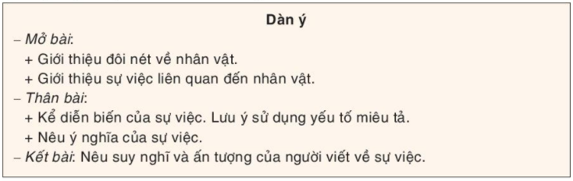  2. Viết bài  - Cần chọn ngôi phù hợp, thống nhất ( ngôi thứ nhất)  - Thuyết minh chi tiết, có trình tự.  - Cần biểu lộ cảm xúc, đánh giá ngắn gọn.  - Sử dụng các câu văn miêu tả phù hợp.  3. Chỉnh sửa bài viết  - Kiểm tra, điều chỉnh bài viết theo bảng gợi ý (SGK/48)
Hoạt động 4: Vận dụng
Viết bài và đánh giá, chỉnh sửa bài viết
a. Mục tiêu: Hs bước đầu biết viết bài văn kể lại sự việc có thật liên quan đến một nhân vật lịch sử
b. Nội dung: Viết bài văn theo dàn ý đã lập.
c. Sản phẩm: Bài viết của học sinh theo dàn ý.
d. Tổ chức thực hiện:
- Hình thức: Cả lớp
- Kĩ thuật: động não
Bước 1:Chuyển giao nhiệm vụ
- Em hãy đóng vai nhạc sĩ Văn Cao, viết bài văn kể lại sự ra đời của bài hát “Tiến quân ca”.
Bước 2:Thực hiện nhiệm vụ
- HS viết theo dàn ý đã lập.
Bước 3:Báo cáo kết quả
- Trao đổi bài với bạn để chỉnh sửa, bổ sung.
- HS nhận xét, bổ sung bài của bạn theo yêu cầu.
- Gv yêu cầu một vài em đọc bài viết của mình.
Bước 4:Kết luận,nhận định
- GV nhận xét chung về mức độ đáp ứng yêu cầu cần đạt.
- Phân tích những điểm tích cực, hạn chế trong bài làm để HS rút kinh nghiệm. Ghi điểm cho những bài viết tốt.
- Chốt lại kiến thức

C. NÓI VÀ NGHE
Tiết 96: THẢO LUẬN VỀ VAI TRÒ CÔNG NGHỆ ĐỐI VỚI ĐỜI SỐNG CON NGƯỜI.
Hoạt động 1: Mở đầu
a) Mục tiêu: HS kết nối kiến thức của cuộc sống vào bài học
b) Nội dung: Thảo luận về vai trò của công nghệ đối với con người.
c) Sản phẩm: Bài nói về vai trò của công nghệ đối với đời sống con người.
d) Tổ chức thực hiện:
- Hình thức: Cả lớp
- Kĩ thuật: Đặt câu hỏi
Bước 1: Chuyển giao nhiệm vụ: GV chiếu video và giao nhiệm vụ cho HS:
? Em có suy nghĩ gì về vai trò của công nghệ qua video trên?
- GV phát phiếu học tập số 1
Bước 2: Thực hiện nhiệm vụ
- HS quan sát, lắng nghe đoạn video và bày tỏ suy nghĩ cá nhân.
Bước 3: Báo cáo, thảo luận
- HS trả lời câu hỏi của GV
- HS khác nhận xét
Bước 4: Kết luận, nhận định: GV nhận xét và kết nối vào bài
Trong những thập niên gần đây, công nghệ đã có nhiều bước tiến vượt bậc. Thành tựu của công nghệ đã giúp con người có niềm tin và động lực quyết biến ước mơ thành hiện thực. Nhưng, phải chăng công nghệ càng phát triển thì con người càng lệ thuộc vào nó? Tương lai của con người sẽ ra sao khi công nghệ tiếp tục phát triển? Em hãy cùng các bạn thảo luận nhằm đưa ra cái nhìn toàn diện về vai trò của công nghệ trong đời sống của con người.
Hoạt động 2: Hình thành kiến thức
Họat động của giáo viên và học sinh | Nội dung cần đạt
- Hình thức: Cả lớp, nhóm, cá nhân  - Kĩ thuật: đặt câu hỏi  Bước 1: Chuyển giao nhiệm vụ (GV)  ? Mục đích nói của bài nói là gì?  ? Những người nghe là ai?  ? Em sẽ nói về nội dung gì? Hãy đánh dấu vào những từ ngữ, những câu quan trọng  ? Để có một bài nói tốt em cần luyện tập ở nhà như thế nào và cần lưu ý những điều gì?  GV chia nhóm đôi thực hành nói  Bước 2: Thực hiện nhiệm vụ  - HS suy nghĩ câu hỏi của GV.  - HS thực hiện tập nói  - Dự kiến khó khăn: HS không trả lời được câu hỏi.  - Tháo gỡ khó khăn: GV đặt câu hỏi phụ.  Bước 3: Thảo luận, báo cáo  - HS trả lời câu hỏi của GV.  Bước 4: Kết luận, nhận định  - GV nhận xét, kết luận | I. TRƯỚC KHI NÓI  1. Chuẩn bị nội dung  - Xác định mục đích nói và người nghe (SGK/49).  - Đọc lại ( nhiều lần) bài viết. Đánh dấu những nội dung quan trọng của bài viết mà khi trình bày không thể bỏ qua.  2. Tập luyện  - Nói một mình trước gương, nói cho người thân nghe  - Tập nói trước nhóm/tổ.
- Hình thức: Cả lớp, nhóm, cá nhân  - Kĩ thuật: động não  Bước 1: Chuyển giao nhiệm vụ  ? Khi trình bày bài nói em cần lưu ý điều gì?  Bước 2: Thực hiện nhiệm vụ  - HS suy nghĩ câu hỏi của GV.  Bước 3: Thảo luận, báo cáo  - HS trả lời câu hỏi của GV.  Bước 4: Kết luận, nhận định  - GV nhận xét, kết luận | II. TRÌNH BÀY BÀI NÓI  - Yêu cầu nói:  + Nói đúng mục đích, yêu cầu: vai trò của công nghệ với đời sống con người.  Nêu bật được vai trò quan trọng, sự ảnh hưởng 2 mặt của nó với đời sống con người- ý kiến cá nhân của riêng em.  + Nội dung nói có mở đầu, có kết thúc hợp lí.  + Nói to, rõ ràng. Giọng nói linh hoạt, phù hợp thuyết phục được người nghe.  + Sử dụng hiệu quả ngôn ngữ cơ thể để bài nói sinh động, hấp dẫn, thuyết phục.
- Hình thức: Cả lớp, nhóm, cá nhân  - Kĩ thuật: đặt câu hỏi  Bước 1: Chuyển giao nhiệm vụ (GV)  - Trình chiếu phiếu đánh giá HĐ nói theo các tiêu chí.  - GV thực hiện chia nhóm, yêu cầu các nhóm đánh giá bài nói theo tiêu chí:  GV có thể hỏi HS:  ? Em thích điều gì nhất trong phần trình bày của bạn? Nếu có thể, em muốn thay đổi điều gì trong bài nói đó?  Bước 2: Thực hiện nhiệm vụ/ Có thể dựa vào gợi ý SGK/ 50  GV: Hướng dẫn HS nhận xét, đánh giá HĐ nói của bạn theo phiếu tiêu chí.  HS ghi nhận xét, đánh giá HĐ nói của bạn ra giấy.  Bước 3: Thảo luận, báo cáo  - GV yêu cầu HS nhận xét, đánh giá.  - HS nhận xét, đánh giá HĐ nói của bạn theo phiếu đánh giá các tiêu chí nói.  Bước 4: Kết luận, nhận định  - GV nhận xét HĐ nói của HS, nhận xét nhận xét của HS và kết nối sang hoạt động sau. | III. TRAO ĐỔI VỀ BÀI NÓI  - Nhận xét chéo của HS với nhau dựa trên phiếu đánh giá tiêu chí.  - Nhận xét của HS

HOẠT ĐỘNG 3: LUYỆN TẬP
a) Mục tiêu: Vận dụng kiến thức của bài học vào việc làm bài tập cụ thể
b) Nội dung: HS suy nghĩ cá nhân làm bài tập của GV giao
c) Sản phẩm: Kết quả bài nói của HS
d) Tổ chức thực hiện:
- Hình thức: Cả lớp
- Kĩ thuật: đặt câu hỏi
Bước 1: Chuyển giao nhiệm vụ: Giáo viên giao bài tập cho HS
Đề: Hãy sử dụng điện thoại thông minh một cách thông minh.
GV yêu cầu HS lập ý ra vở nội dung cần trình bày
Bước 2: Thực hiện nhiệm vụ
- GV chia lớp thành 4 nhóm
- GV chiếu phiếu học tập số 2 và phát phiếu học tập cho các nhóm.
- HS đọc, tìm hiểu và hoàn thành những nội dung trong phiếu học tập
- GV hướng dẫn HS:
+ hiểu thế nào là điện thoại thông minh;
+liệt kê các mặt tích cực, tiêu cực của điện thoại thông minh;
+ ý kiến của cá nhân: làm thế nào để sử dụng điện thoại thông minh một cách thông minh.
Bước 3: Báo cáo, thảo luận
- GV yêu cầu đại diện các nhóm trình bày dàn ý thảo luận trong phiếu học tập trước lớp
- HS trình bày, theo dõi, nhận xét, đánh giá và bổ sung cho dàn ý của nhóm bạn (nếu cần).
Bước 4: Kết luận, nhận định: GV nhận xét bài nói của HS.
Hoạt động 4: Vận dụng
a. Mục tiêu: Củng cố và mở rộng kiến thức nội dung của bài học cho HS
b. Nội dung: GV giao nhiệm vụ, HS thực hiện nhiệm vụ.
c. Sản phẩm: Sản phẩm của HS sau khi đã được chỉnh sửa (nếu cần).
d. Tổ chức thực hiện
- Hình thức: Cả lớp
- Kĩ thuật: đặt câu hỏi
Bước 1: Chuyển giao nhiệm vụ: GV đưa yêu cầu
Trình bầy ngắn gọn lợi ích của việc sử dụng điện thoại thông minh một cách thông minh.
Bước 2: Thực hiện nhiệm vụ
- GV hướng dẫn các em các yêu cầu trước khi nói
- HS nghe và xác định yêu cầu, thực hiện nhiệm vụ
Bước 3: Báo cáo, thảo luận
- GV yêu cầu HS trình bầy bài đã chuẩn bị trước lớp
- HS trình bày, theo dõi, nhận xét, đánh giá và bổ sung cho bài của bạn (nếu cần).
Bước 4: Kết luận, nhận định
- Nhận xét ý thức làm bài của HS, nhắc nhở những HS không nộp bài hoặc nộp bài không đúng qui định (nếu có).
Phiếu học tập số 1:
PHIẾU TÌM Ý
Nhóm : ……

Tích cực | Tiêu cực | Ý kiến cá nhân
-Giải phóng sức lao động  -Giúp con người rút ngắn thời gian lao động.  -Mở mang hiểu biết,… | -Con người lệ thuộc vào công nghệ,  - Khoảng cách giữa con người với con người bị xa dần,.. | -  -…

Phiếu học tập số 2:
Hãy sử dụng điện thoại thông minh một cách thông minh

Câu hỏi | Câu trả lời
Thế nào là điện thoại thông minh | Điện thoại thông minh hay smartphone là khái niệm để chỉ chiếc điện thoại tích hợp một nền tảng hệ điều hành di động với nhiều tính năng hỗ trợ tiên tiến về điện toán và kết nối dựa trên nền tảng cơ bản của điện thoại di động thông thường.
Mặt tích cực của điện thoại thông minh | ….
Mặt tiêu cực của điện thoại thông minh | …
Làm thế nào để sử dụng điện thoại thông minh một cách thông minh. | …

TIẾT 97: ĐỌC MỞ RỘNG

Hoạt động 1: Mở đầu
a.Mục tiêu: Tạo hứng thú cho HS, thu hút HS sẵn sàng thực hiện nhiệm vụ học tập của mình. HS khắc sâu kiến thức nội dung bài học.
b. Nội dung: HS sử dụng SGK, chắt lọc kiến thức để tiến hành trả lời câu hỏi.
c. Sản phẩm: HS tiếp thu kiến thức và câu trả lời của HS.
d.Tổ chức thực hiện
- Hình thức: Cá nhân.
- Kĩ thuật: Đặt câu hỏi
Bước 1: Chuyển giao nhiệm vụ
- GV gợi dẫn và đặt câu hỏi:
+ Trong các bài học vừa qua, chúng ta đã được thầy/cô hướng dẫn đọc 1 VB cụ thể. Trong tiết học hôm nay, các em sẽ tự chọn ra các VB đã được yêu cầu để tiến hành đọc mở rộng.
+ Các em đã lựa chọn ra những VB nào?
Bước 2: Thực hiện nhiệm vụ
HS tiếp nhận nhiệm vụ
Bước 3: Báo cáo, thảo luận
- HS trả lời câu hỏi;
- GV nhận xét, đánh giá.
B4: Kết luận, nhận định
Từ chia sẻ của HS, GV dẫn dắt vào bài học:
Hoạt động 2: Hình thành kiến thức
a. Mục tiêu
- Nắm được nội dung cơ bản của VB vừa đọc;
- Thể hiện khả năng vận dụng kiến thức, và kỹ năng được học để tự đọc những VB mới có đặc điểm thể loại và nội dung gần gũi với các VB đã học (một số truyện khoa học viễn tưởng)
b. Nội dung: HS sử dụng SGK, chắt lọc kiến thức để tiến hành trả lời câu hỏi.
c. Sản phẩm: HS tiếp thu kiến thức và câu trả lời của HS.
d. Tổ chức thực hiện:

HĐ của GV và HS | Dự kiến sản phẩm
*Hoạt động đọc mở rộng:  - Hình thức: Cả lớp  - Kĩ thuật: Đặt câu hỏi  Bước 1: Chuyển giao nhiệm vụ  - GV chia lớp thành 3 nhóm và yêu cầu: Tìm đọc một số câu tục ngữ, truyện ngụ ngôn và truyện khoa học viễn tưởng. Ghi vào nhật kí đọc sách những thông tin cơ bản từ các văn bản đã đọc.  - HS tiếp nhận nhiệm vụ.  Bước 2: Thực hiện nhiệm vụ  - Học sinh chuẩn bị nội dung ở nhà theo hướng dẫn của GV  - HS HS trao đổi thảo luận, thực hiện nhiệm vụ;  Bước 3: Báo cáo, thảo luận  - HS tiến hành chia sẻ trước lớp những ý kiến nổi bật đã trao đổi trong nhóm.  - Trao đổi những điều em thấy thú vị trong những tác phẩm đã đọc.  - Các học sinh khác nhận xét.  Bước 4: Kết luận, nhận định  GV: Nhận xét chung và khen ngợi những học sinh đã thể hiện tốt kết quả tự đọc sách thông qua trao đổi trong nhóm hoặc trước lớp  - Khuyến khích hs trao đổi sách để mở rộng nguồn tài liệu đọc  Bước 1: Chuyển giao nhiệm vụ  - GV yêu cầu học sinh thảo luận nội dung:  + Trao đổi với các bạn về hiểu biết, kinh nghiệm của em từ những câu tục ngữ đã học.  + Bài học cuộc sống được thệ hiện và đặc điểm ruyện ngụ ngôn.  + Thế giới viễn tưởng và một số điểm đáng chú ý về không gian, thời gian, cốt truyện , nhân vật, tình huống,… trong truyện khoa học viễn tưởng đã học.  - HS tiếp nhận nhiệm vụ.  - HS tiếp nhận nhiệm vụ.  Bước 2: Thực hiện nhiệm vụ  - HS HS trao đổi thảo luận, thực hiện nhiệm vụ;  Bước 3: Báo cáo, thảo luận  - HS tiến hành chia sẻ trước lớp những ý kiến nổi bật đã trao đổi trong nhóm.  - Các học sinh khác nhận xét.  Bước 4: Kết luận, nhận định  GV: Nhận xét chung và khen ngợi những học sinh đã thể hiện tốt kết quả tự đọc sách thông qua trao đổi trong nhóm hoặc trước lớp  - Khuyến khích hs trao đổi sách để mở rộng nguồn tài liệu đọc | I. Hoạt động đọc mở rộng:
Hoạt động 3: Luyện tập
a. Mục tiêu:
- Chủ động, tích cực vận dụng hiểu biết, trải nghiệm, kĩ năng để đọc nhiều văn bản mới có nội dung gần gũi với những văn bản đã học.
- Đánh giá được nét độc đáo của truyện ngụ ngôn và khoa học viễn tưởng
- Chăm chỉ luyện đọc.
b. Nội dung: HS sử dụng SGK, chắt lọc kiến thức để tiến hành trả lời câu hỏi.
c. Sản phẩm: HS tiếp thu kiến thức và câu trả lời của HS.
d. Tổ chức thực hiện
- Hình thức: Cá nhân.
- Kĩ thuật: Đặt câu hỏi
Bước 1: Chuyển giao nhiệm vụ: Giáo viên giao bài tập cho HS
- Chia sẻ thêm một số truyện ngụ ngôn và khoa học viễn tưởng mà em biết.
- Rút ra bài học về truyện ngụ ngôn đã đọc.
Bước 2: Thực hiện nhiệm vụ
- HS thảo luận yêu cầu của GV.
Bước 3: Báo cáo, thảo luận
- HS tiến hành chia sẻ trước lớp những bài đọc của mình.
- HS trình bày, theo dõi, nhận xét, đánh giá và bổ sung cho bài của bạn (nếu cần).
Bước 4: Kết luận, nhận định: GV nhận xét đánh giá chung và biểu dương những HS thể hiện tốt kết quả tự đọc.
Hoạt động 4: Vận dụng
a. Mục tiêu:
- Củng cố kiến thức nội dung của bài học
b. Nội dung: HS sử dụng SGK, chắt lọc kiến thức để tiến hành trả lời câu hỏi.
c. Sản phẩm: HS tiếp thu kiến thức và câu trả lời của HS.
d. Tổ chức thực hiện:
- Hình thức: Cá nhân.
- Kĩ thuật: Đặt câu hỏi
Bước 1: Chuyển giao nhiệm vụ: (GV giao bài tập)
- Trao đổi với bạn về không gian, thời gian cốt truyện, nhân vật, tình huống trong văn bản khoa học viễn tưởng em sưu tập được.
Bước 2: Thực hiện nhiệm vụ
- HS thảo luận yêu cầu của GV.
Bước 3: Báo cáo, thảo luận
- HS trình bày, theo dõi, nhận xét, đánh giá và bổ sung cho bài của bạn (nếu cần).
Bước 4: Kết luận, nhận định:
- GV nhận xét ý thức chuẩn bị bài của HS.
- Dặn dò HS những nội dung cần học ở nhà và chuẩn bị cho bài học sau.

